**FONDO TERRITORIAL DE SEGURIDAD Y CONVIVENCIA CIUDADANA (FONSET) – Naturaleza e ingresos**

Por todo lo expuesto, es dable señalar que el Fondo de Solidaridad y Redistribución de Ingresos tiene la condición de fondo cuenta que hace parte de la contabilidad de los municipios, constituye presupuestalmente un fondo especial de aquellos que hacen parte del presupuesto de rentas cuyos recursos tienen legalmente una destinación particular, como es, en este caso, sufragar subsidios para que las personas de menores ingresos puedan pagar los servicios públicos domiciliarios. Conforme a lo anterior, para la Sala es viable concluir que los recursos del FSRI, los cuales provienen en su mayoría de la sobretasa o contribución prevista en el artículo 89 de la Ley 142 de 1994, deben ser referidos de manera autónoma e independiente en el presupuesto de ingresos y señalarse que hacen pare de dicho fondo especial. (…) En consecuencia, los ingresos del FONSET se encuentran determinados en la Ley y corresponden básicamente a la contribución del 5% de contratos de obra (Ley 1738/14 y 1150/07) y las multas del CNPCC (Ley 1284/17), y otras fuentes como aportes a los que se refiere el Decreto 399/11. La Sala dirá que, frente a las dos primeras, por tener el carácter de rentas con destinación específica se deben incorporar en el presupuesto de ingresos como una fuente de los recursos del fondo especial FONSET. En cuanto al gasto, como los recursos tiene destinación a una finalidad legal, debe encaminarse de manera especializada a esos fines lo cual debe verse reflejado en el presupuesto de gastos.

**FONDO DE SOLIDARIDAD Y REDISTRIBUCIÓON DE INGRESOS (FSRI) – Naturaleza, objetivo y recursos.**

Como una forma de expresión del carácter público y social de los servicios públicos domiciliarios, la Ley 142 de 1994, en su artículo 89, consagró la creación de los fondos de solidaridad y redistribución de ingresos, así: (…).Sobre la definición de los Fondos de Solidaridad y Redistribución de Ingresos, la doctrina ha señalado que su objetivo “*es canalizar los recursos destinados a sufragar subsidios para que las personas de menores ingresos puedan pagar los servicios públicos domiciliarios*". Ahora bien, el Decreto 565 de 1996 reglamentó el artículo 89 de la Ley 142 de 1994, señalando la naturaleza de los fondos de solidaridad y redistribución de ingresos, así: (…) Por todo lo expuesto, es dable señalar que el Fondo de Solidaridad y Redistribución de Ingresos tiene la condición de fondo cuenta que hace parte de la contabilidad de los municipios, constituye presupuestalmente un fondo especial de aquellos que hacen parte del presupuesto de rentas cuyos recursos tienen legalmente una destinación particular, como es, en este caso, sufragar subsidios para que las personas de menores ingresos puedan pagar los servicios públicos domiciliarios. Conforme a lo anterior, para la Sala es viable concluir que los recursos del FSRI, los cuales provienen en su mayoría de la sobretasa o contribución prevista en el artículo 89 de la Ley 142 de 1994, deben ser referidos de manera autónoma e independiente en el presupuesto de ingresos y señalarse que hacen pare de dicho fondo especial. En cuanto al presupuesto de gastos conforme lo señala el Consejo de Estado en la jurisprudencia en cita, al ser recursos de destinación específica para cubrir el subsidio de los servicios de acueducto, alcantarillado y aseo para lo cual fue creado el FSRI, deben señalarse de manera concreta el destino de esos recursos al aprobar el presupuesto de gastos, pues es la forma que tiene la Corporación Administrativa (Concejo) de establecer que se encaminaron a los fines legales.

**FONDOS ESPECIALES EN EL PRESUPUESTO DE INGRESOS Y DE GASTOS - Deben señalarse de manera específica, autónoma e independiente los recursos de los mismos.**

Para tal fin se adoptará el precedente horizontal adoptado por esta Corporación en la sentencia proferida el 26 de agosto de 2021 por el MP. Félix Alberto Rodríguez Riveros, dentro del medio de control de validez de acuerdo n.° 2021-00056-00, en el que se hizo el control del Acuerdo n.° 21 de 2020 expedido por el Concejo Municipal de Jericó “Por medio del cual se adopta el presupuesto general de ingresos y gastos del Municipio de Jericó para la vigencia fiscal 2021”, declarando su invalidez total. En aquella oportunidad se concluyó, con fundamento en las normas particulares que regulan el manejo y destinación de los recursos de los fondo-cuenta especiales de FSRI, FONSET y Fondo de Gestión del Riesgo, que en el presupuesto tanto de ingresos como de gastos deben señalarse de manera específica, autónoma e independiente los recursos de los mismos, a fin que se pueda establecer de manera clara y concreta qué recursos se tiene presupuestados ingresaran al municipio para atender las finalidades de cada uno de estos fondos, así como el destino de los mismos, los cuales deberán atender la finalidad esperada, y dado el manejo financiero autónomo de los mismos, reflejarse que se direccionaran a cada fondo-cuenta, para que sean manejados de manera independiente que el resto de los recursos que conforman el presupuesto.

**INVALIDEZ DE ACUERDO MUNICIPAL – No se incorporaron los fondos especiales** **dentro de una categoría independiente y autónoma legalmente establecida para los mismos en el presupuesto municipal, sino que se omitió su desagregación sustentada en la aplicación de la nueva estructura denominada “Catálogo de Clasificación Presupuestal para Entidades Territoriales - CCPET”.**

En el Acuerdo No. 024 de 3 de diciembre de 2020 “Por el cual se fija el presupuesto general del municipio de Iza de rentas, ingresos y recursos de capital y se apropian los gastos de funcionamiento, inversión y servicio de la deuda, para la vigencia fiscal comprendida entre el primero (01) de enero al treinta y uno (31) de diciembre del año dos mil veintiuno (2021) y se concede unas autorizaciones”*,* se acordó lo siguiente: (…) En el presente asunto lo que se pretende comprobar es si en el Acuerdo demandado el Concejo Municipal de Iza atendió las previsiones de la clasificación del EOP y las normas de manejo presupuestal de los fondos especiales de FSRI, FONSET y Gestión del Riesgo, pues como refiere el artículo 1º de la Resolución 3832 de 2019 emanada del Ministerio de Hacienda y Crédito Público, el CCPTE será aplicado en las etapas del ciclo presupuestal, sin perjuicioque en las etapas de presentación y aprobación del presupuesto se aplique la clasificación y desagregación al detalle del EOP. Ahora, al verificar el acuerdo municipal allegado por la Gobernación de Boyacá la Sala observa que efectivamente que tanto en el presupuesto de rentas como de gastos consignados en los artículos primero y segundo, no se incorporaron el FONSET, el FSRI, ni tampoco el Fondo de Gestión del Riesgo dentro de una categoría independiente y autónoma legalmente establecida para los fondos especiales en el presupuesto municipal, sino que se omitió su desagregación sustentada en la aplicación de la nueva estructura denominada “Catálogo de Clasificación Presupuestal para Entidades Territoriales - CCPET”. Conforme a lo anterior se estructura el cargo invocado por el Departamento de Boyacá, pues ha de recordarse que conforme a lo dispuesto en la Resolución No. 3832 de 2019, en la etapa del ciclo presupuestal en la que se emite el Acuerdo No. 24 del 2020, debe ser observada la clasificación y la desagregación al detalle que trata el EOP, lo que implicaba que se diera el tratamiento de ingresos independientes y autónomos a los fondos especiales de FSRI, FONSET y Fondo del Gestión del Riesgo como lo reclama el Departamento de Boyacá en la demanda, y además atendiendo, el manejo presupuestal que ha de darse a esos recursos en forma independiente a los demás incorporados en el presupuesto, debieron especificarse los gastos en sección separada para cada fondo de acuerdo a los fines previstos en las leyes y normas que reglamenta cada fondo-cuenta especial. Ahora bien, como conclusión del análisis efectuado, la Sala considera que estos fondos especiales (FSRI, Gestión del Riesgo y FONSET) debieron incluirse en el presupuesto de ingresos de forma independiente, pero en lugar de ello, el Concejo Municipal de Iza los estructuró en los anexos del Acuerdo con fundamento en el Catálogo de Clasificación Presupuestal para Entidades Territoriales CCPET, así:

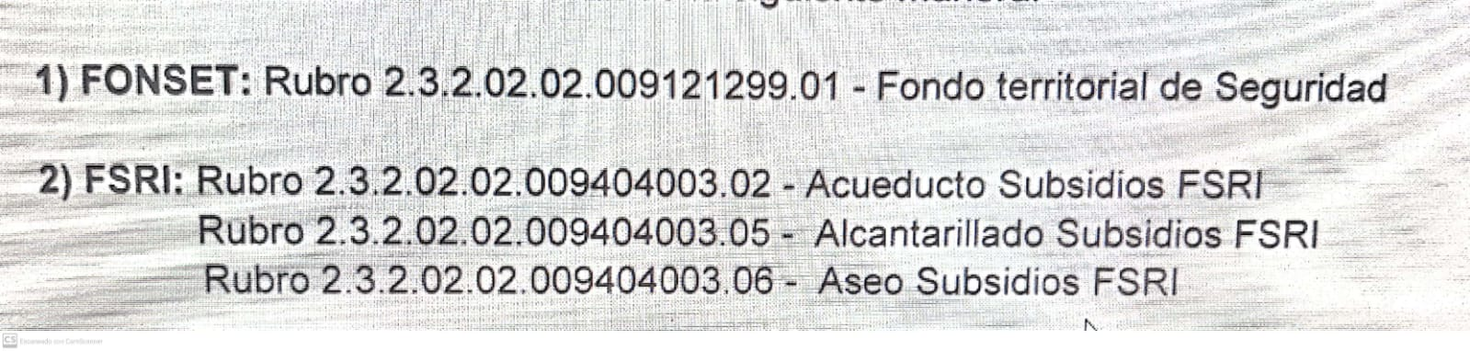

Por lo tanto, el acto acusado desconoció la composición estructural del presupuesto de ingresos que está regulada en el EOP, y que debía ser tenida en cuenta en el acto aprobatorio (presupuesto) en los términos del artículo 111 del EOP, al utilizar en este acto la desagregación del mismo planteada en el catálogo, el cual resulta aplicable para el acto posterior que no requiere aprobación (decreto de liquidación), que sí desagrega el presupuesto atendiendo los conceptos de ingreso que fueron estandarizados por el Ministerio de Hacienda y Crédito Público con el CCPET. Por ende, esta Corporación comparte el cuestionamiento presentado por la Gobernación de Boyacá en su demanda respecto a la forma en que se apropiaron los fondos cuenta, pues no se diferenciaron en las rentas y gastos del presupuesto, comoquiera que tampoco se incorporó categoría independiente y autónoma, sino que se omitió su desagregación desconociendo que el sistema de clasificación presupuestal, no entra en disonancia con el Estatuto Orgánico de Presupuesto, sino que por el contrario son sistemas complementarios y aplicable a todas las fases del ciclo presupuestal.Sin perjuicio de que, en la fase de presentación y aprobación ante las corporaciones administrativas, deba utilizarse la clasificación y desagregación prevista en el Estatuto Orgánico de Presupuesto, para así realizar el control político al gasto planificado y programado por la administración municipal. Con fundamento en lo expuesto, la Sala considera que dada la naturaleza jurídica de los fondos cuenta, presupuestalmente debía incorporarse dentro de una categoría independiente y autónoma llamada Fondos Especiales en el presupuesto de rentas y gasto del municipio y con sujeción a las reglas establecidas en Estatuto Orgánico de Presupuesto. En consecuencia, el cargo de ilegalidad enrostrado prospera en su integridad, en tanto que no se incorporaron debidamente en el presupuesto de rentas y de gastos los Fondos Especiales alegados en el concepto de violación. Por todo lo expuesto, se declarará la invalidez del acuerdo demandado, en razón a que omitieron el acatamiento de los principios y normas de carácter presupuestal atinentes a la debida incorporación y apropiación del Fondo Territorial de Seguridad y Convivencia Ciudadana (FONSET), del Fondo de Solidaridad y Redistribución de Ingresos (FSRI) y del Fondo de Gestión de Riesgos, en el presupuesto de rentas y de gastos, en los Fondos Especiales.

**NOTA DE RELATORÍA:** La providencia que se presenta al público ha sido modificada solo para incluir sus anteriores descriptores y restrictores, mas no para variar su contenido. Por lo anterior, el código de seguridad del mismo no corresponde al de la original. Para validar la integridad de la providencia los interesados pueden consultarla y descargarla a través de la plataforma SAMAI siguiendo este link:

|  |
| --- |
| [**https://samairj.consejodeestado.gov.co/Vistas/Casos/list_procesos.aspx?guid=150012333000202100047001500123**](https://samairj.consejodeestado.gov.co/Vistas/Casos/list_procesos.aspx?guid=150012333000202100047001500123) |

**REPÚBLICA DE COLOMBIA**



**TRIBUNAL ADMINISTRATIVO DE BOYACÁ**

**SALA DE DECISIÓN No. 2**

Tunja, 8 de junio de 2022

|  |  |  |
| --- | --- | --- |
| Acción | : | **Validez de Acuerdo Municipal** |
| Demandante | : | **Departamento de Boyacá** |
| Demandado | : | **Acuerdo 24 de 2020 Concejo Municipal de Iza** |
| Expediente | : | **15001-23-33-000-2021-00047-00** |

|  |  |  |
| --- | --- | --- |
| Magistrado Ponente | : | **Luís Ernesto Arciniegas Triana** |

Procede la Sala de Decisión No. 2 de la Corporación a dictar sentencia de única instancia para resolver la demanda que ha dado origen al proceso de la referencia, instaurada por el Departamento de Boyacá en contra de la validez del Acuerdo n.° 024 del 3 de diciembre de 2020, expedido por el Concejo Municipal de Iza, “*Por el cual se fija el presupuesto general del municipio de Iza de rentas, ingresos y recursos de capital y se apropian los gastos de funcionamiento, inversión y servicio de la deuda, para la vigencia fiscal comprendida entre el primero (01) de enero al treinta y uno (31) de diciembre del año dos mil veintiuno (2021) y se concede unas autorizaciones”.*

**I. ANTECEDENTES**

Pretende el departamento de Boyacá que por esta Corporación se declare la invalidez del Acuerdo n.° 024 de 2020, expedido por el Concejo Municipal de Iza, y en subsidio, se declare la nulidad solo del artículo 6.

**II. HECHOS**

El Concejo Municipal de Iza expidió el Acuerdo n.° 024 de 2020, el cual fue radicado en la Dirección Jurídica del Departamento el 10 de diciembre de 2020.

El demandante, al realizar la revisión jurídica ordenada en el numeral 10 del artículo 305 de la Constitución Política, observa que el acuerdo objeto de esta demanda es contrario a la Ley y a la Constitución.

Estima como normas violadas los artículos 313, 315, 345, 346, 347, 349 y 352 de la Constitución Política; el artículo 13, literal b) de la Ley 1122 de 2007; los artículos 11, 13, 15, 16, 17, 18, 30, 36, 38, 81, 82 y 109 del Decreto 111 de 1996; el artículo 14 del Decreto 568 de 1996; y los artículos 2 y 5 de la Resolución 3042 de 2007.

Para explicar el concepto de violación, el Departamento de Boyacá formula tres cargos, a saber, i) *omisión de los fondos especiales*; ii) *Indebida desagregación del presupuesto – sobretasa ambiental; y* iii) *Modificación del Presupuesto.*

Respecto al primer cargo, *omisión de los fondos especiales,* sostiene que revisado el cuadro, tanto de ingresos como de gastos del presupuesto formulado, no se pueden encontrar los mencionados fondos especiales, a saber: “*1) Fondo Territorial de Seguridad y Convivencia Ciudadana – FONSET; 2) Fondo de Solidaridad y Redistribución de Ingresos – FSRI; 3) Fondo de Gestión del Riesgo*”. Los cuales hacen parte del citado presupuesto de ingresos del municipio, de acuerdo con el Lit. a) artículo 11, Decreto 111/1996.

Sostiene que dichos fondos, tienen variado origen legal y por mandato normativo, deben ser incluidos en el presupuesto de ingresos del ente territorial, pues este se constituye en una herramienta de planeación que le permite al municipio prever los gastos en los cuales incurrirá, teniendo como base el ingreso que, “*para el caso de los fondos, son abastecidos con recursos fijados en la Ley: i) Recursos provenientes del 5% de contratos de obra pública. Ley 418 de 1997; ii) Recursos de los subsidios de Acueducto, Alcantarillado, Sistema General de Participaciones. Agua de Agua Potable y Saneamiento Básico, según Ley 715 de 2001; iii) Recursos de Libre Inversión del Sistema General de Participaciones según Ley 715 de 2001”.*

Expone que pese a solicitar los anexos que deben acompañar al Acuerdo, como el Plan Operativo Anual de Inversión y el anexo de funcionamiento, los cuales, tampoco se incluyen en el articulado del acto, “*no fueron encontradas las distinciones presupuestales de los fondos cuenta, viciando el monto final avalado por el concejo municipal frente al presupuesto, pues al no incluirse o al no diferenciarse, se hace imposible determinar la realidad de la cifra acordada”*.

Respecto al segundo cargo, denominado “*Indebida desagregación del presupuesto – sobretasa ambiental”* expone que no ha sido posible determinar la subdivisión de los programas y subprogramas del presupuesto de gastos.

Indica que particularmente en funcionamiento, no se puede constatar la destinación de las transferencias de la sobretasa ambiental, la cual tiene como objetivo, ser aportada a la Corporación Autónoma Regional con jurisdicción en la zona, y tampoco se puede establecer su fuente, pues el presupuesto de ingresos no la individualiza.

Explica que la sobretasa ambiental es un ingreso tributario, que debe ser apropiado en el presupuesto de gastos – funcionamiento-, por lo que al no incluirse con precisión los recursos de esta transferencia, tanto en los ingresos como en los gastos, el municipio enfrenta una abierta violación al principio de programación.

Por lo expuesto, considera que debe enjuiciarse el presupuesto de gastos que se encuentra en el artículo segundo del acuerdo demandado, por agraviar también el principio de unidad de caja y el de especialización, “*pues no se delimita el recurso de capital con el cual se hará la erogación y tampoco hay una clara alusión al fin para ejecución de la apropiación en el ítem de funcionamiento”.*

Finalmente, en relación con el tercer cargo, *modificación del presupuesto,* advierte que el acuerdo enjuiciado enuncia en el artículo 6° “*Autorízase (sic) al Ejecutivo Municipal para efectuar las modificaciones presupuestales necesarias dentro del Fondo Local de Salud*”, lo que en su sentir es contrario a las facultades propias que le son atribuibles a la corporación municipal.

Enseña que el Fondo Local de Salud, es un fondo cuenta cuyo origen está en el literal b) del artículo 13 d*e la Ley 1122 de 2007,* y se reglamenta en la Resolución 3042 de 2007. En tal virtud, sostiene, de acuerdo con el artículo 5° de la resolución en comento, que esos fondos deben guardar estrictamente los mandatos de la Ley Orgánica de Presupuesto y hacen parte íntegra del proyecto presupuestal que debe ser acordado por la duma municipal, por lo que, “*no es posible aplicarle a ellos, una dinámica de modificación especial o en su defecto, autorizar al ejecutivo para que este pueda incluir variaciones a los recursos asignados a esta cuenta”*.

**III. TRÁMITE PROCESAL**

1. La demanda se presentó ante la Oficina Judicial de Tunja el 26 de enero de 2021, siendo admitida por el despacho mediante providencia del 16 de febrero de 2021, ordenando fijar en lista el presente asunto, sometiéndola a las ritualidades propias del proceso, previstas en el artículo 151 del C.P.A.C.A. y en el Decreto 1333 de 1986. Dentro del término de fijación en lista, se pronunció el Ministerio Público y el municipio de Iza.

2. Concepto del ministerio público

El Procurador 46 Judicial II Para Asuntos Administrativos **solicita que se declare la invalidez del Acuerdo Nº 024 del 3 de diciembre de 2020,** expedido por el Concejo Municipal de Iza, al observar que no se incluyeron los fondos alegados en el escrito demandatorio en el presupuesto municipal de rentas ni en el de gastos, lo que en su sentir vulnera los principios presupuestales como el de universalidad, establecido en el artículo 15 del Decreto 111 de 1994[1] y de la misma forma el artículo 347 de la C.P., según el cual, la ley de apropiación debe contener la **totalidad de gastos** que se pretenda realizar en la vigencia, lo que no se cumple en el caso concreto.

Respecto al segundo cargo, de *ausencia de desagregación del presupuesto en programas y subprogramas que impiden establecer el destino de los recursos de la sobretasa ambiental*, expone que en efecto en el acuerdo demandado se verifica que no se desagregó el presupuesto en programas y subprogramas cada uno de los sectores presupuestales, (salvo el ítem correspondiente al sistema general de participaciones en el presupuesto de ingresos), lo que vulnera el artículo 345 de la C.P.[2] y artículo 14 del Decreto 568 de 1996[3].

Por último, respecto al tercer cargo, relativa a que el Concejo Municipal de Iza autorizó al alcalde para efectuar modificaciones presupuestales en el Fondo Local de Salud, aduce que *“si bien el artículo demandado no expresa con claridad si el movimiento presupuestal es o no interno, en cualquier caso el mismo es invalido, pues si fuere el caso de reducciones, aplazamientos y traslados internos, los mismos son de competencia del Alcalde, sin que sea de competencia del Concejo autorizarlo para ejercer facultades que le son propias y si fueren adiciones y traslados que afectan el nivel de desagregación general las mismas son atribuciones intransferibles del Concejo Municipal”* [4].

3**.** Dentro del término de fijación en lista el **municipio de Iza**, a través de su abogado,se pronunció sobre las pretensiones de la demanda, defendiendo la constitucionalidad y legalidad del Acuerdo Nº 024 de 2020, en los siguientes términos:

En relación con la incorporación de los fondos especiales, manifiesta que el Presupuesto de Ingresos, Gastos e Inversiones del municipio de Iza para la vigencia fiscal 2021, fue presentado bajo la nueva estructura del Catálogo de Clasificación Presupuestal para Entidades Territoriales CCPET[5] (Resolución No. 1355 de 2020), que es de obligatorio cumplimiento.

Que por dicho motivo tanto el Fondo Territorial de Seguridad y Convivencia Ciudadana FONSET, como el Fondo de Solidaridad y Redistribución de Ingresos FSRI y el Fondo de Gestión del Riesgo, no se observan de manera específica en los ingresos y gastos del presupuesto como se hacía en la antigua estructura, “*pero en sus anexos si se observan tanto en el INGRESO como en el GASTO, ya que este nuevo catálogo de clasificación internacional no permite mostrarlo de manera directa como se hacía en la antigua estructura, pero si se contemplaron y están debidamente estructurados en los anexos del Acuerdo los cuales forman parte integral del mismo”.*

Trae a colación el Decreto 412 de 2018, que establece lo siguiente:

Artículo 2.8.1.2.5. Catálogo Único de clasificación Presupuestal Territorial. El Ministerio de Hacienda y Crédito Público expedirá y actualizará el Catálogo de Clasificación Presupuestal para Entidades Territoriales y sus Descentralizadas - CCPET, que detalle los Ingresos y los gastos en armonía con estándares internacionales y con el nivel nacional.

Parágrafo 1°. La aplicación del CCPET por parte de las Entidades Territoriales y sus Descentralizadas, que trata el presente artículo, entrará a regir en los términos que para el efecto establezca el Ministerio de Hacienda y Crédito Público.

Parágrafo 2°. El Ministerio de Hacienda y Crédito Público establecerá un servicio de asistencia técnica permanente para las entidades territoriales y sus descentralizadas a fin de que las mismas cuenten con servicio de capacitación, apoyo en la implementación, aclaración de conceptos y aplicación del CCPET”.

Por lo anterior, señala que los argumentos del demandante quedan desvirtuados en el entendido, que “*el Municipio de Iza, acata el cumplimiento al decreto 412 de 2018, en el cual se establece como obligación la de desagregar los rubros reprochados en los anexos, como efectivamente esta”*.

Precisa que los anexos y los soportes del acuerdo fueron remitidos por el despacho, en cumplimiento de la Circular 2020-000397 de 5 de junio de 2020, proferida por la Gobernación del departamento, “*por lo que no entendemos las razones del demandante de afirmar no haber recibido los anexos, en donde se encuentran los rubros presupuestales echados de menos en el libelo*”.

Frente al argumento de *Indebida desagregación del Presupuesto – Sobretasa Ambiental* manifiesta que en el Anexo del Acuerdo de Presupuesto de los Gastos de Funcionamiento, en el de ingresos, se programó el rubro presupuestal para el recaudo y en el de gastos de igual forma se programó el rubro presupuestal, por donde se asumirá la Transferencia a Corpoboyacá.

Reitera que en la estructura del nuevo Catálogo de Clasificación Presupuestal para Entidades Territoriales CCPET, en los anexos, está contemplado dando cumplimiento a lo establecido en la Ley 99 de 1993 de la Sobretasa a Corpoboyacá.

Frente al tercer cargo se guardó silencio.

**4. Concejo Municipal de Iza,** a través de su abogada,se pronunció sobre las pretensiones de la demanda, defendiendo la constitucionalidad y legalidad del Acuerdo N.º 024 de 2020, en los siguientes términos:

Coadyuva los argumentos expuestos por el alcalde del municipio de Iza, y agrega que los mencionados fondos están debidamente estructurados en los anexos del Acuerdo los cuales forman parte integral del mismo de la siguiente manera:



Anexa el Decreto 090 del 2020 “*por el cual se liquida el presupuesto general de ingresos, gastos e inversión del municipio de Iza del departamento de Boyacá, para la vigencia fiscal comprendida entre el 1° de enero al 31 de diciembre del 2021”* y la ejecución presupuestal gastos e inversiones.En donde dice que se encuentran los mencionados fondos especiales.

Respeto el segundo cargo relacionado con la *indebida desagregación del presupuesto* - *sobretasa ambiental,* reitera lo expuesto por el municipio de Iza y agrega que está debidamente estructurado en los anexos del acuerdo, los que forman parte integral del mismo, de la siguiente manera:



Respecto al tercer cargo, relativo a la *modificación del presupuesto,* considera con fundamento en el artículo 29 de la Ley 1551 de 2012, que los recursos correspondientes a los recursos de cofinanciaciones se adicionaran por Decreto, por lo que en su sentir es procedente la autorización al ejecutivo municipal.

5. Mediante providencia del 6 de abril de 2021, se abrió el proceso a pruebas, tomándose con todo su valor probatorio los documentos aportados con el escrito demandatorio y los allegados por el alcalde y el Concejo Municipal de Iza. Sin término probatorio en tanto las pruebas se encuentran aportadas al proceso y las mismas satisfacen el objeto de la acción.

Se decide, previas estas,

**IV- CONSIDERACIONES**

**1. Problema jurídico**

A la Sala le corresponde determinar si el Acuerdo n.° 024 del 2020 expedido por el Concejo Municipal de Iza “*Por el cual se fija el presupuesto general del municipio de Iza de rentas, ingresos y recursos de capital y se apropian los gastos de funcionamiento, inversión y servicio de la deuda, para la vigencia fiscal comprendida entre el primero (01) de enero al treinta y uno (31) de diciembre del año dos mil veintiuno (2021) y se concede unas autorizaciones”,* se encuentra ajustado a derecho o no, conforme a la nueva reglamentación en materia presupuestal, esto es, la Resolución No. 3832 de 2019, modificada por la Resolución 1355 de 2020, normas reglamentarias a las que se asegura se ajusta, teniendo en cuenta que en el mismo, a juicio del Departamento de Boyacá, no se incorporaron ni apropiaron en el presupuesto de rentas y gastos los recursos que conforman los Fondos Territorial de Seguridad y Convivencia Ciudadana – FONSET, de Solidaridad y Redistribución de Ingresos – FSRI y de Gestión del Riesgo.

También se reprocha que se hizo una “*Indebida desagregación del presupuesto respecto a la sobretasa ambiental”* para la vigencia fiscal 2021, porque no se individualiza ni en el de rentas ni en el de gastos. Por último, se cuestiona la autorización dada por el Concejo Municipal al Alcalde de Iza, para efectuar modificaciones presupuestales dentro del Fondo Local de Salud.

Con el fin de despejar el problema jurídico inmerso en la solicitud de invalidez del referido acuerdo y en los documentos aportados por el municipio de Iza, la Sala efectuará algunas consideraciones previas sobre i) el presupuesto público; ii) del Sistema de Clasificación Presupuestal – Catálogo de Clasificación Presupuestal – Manual de Clasificación Presupuestal; ii) fondos especiales y su naturaleza jurídica; iii) el marco jurídico del manejo presupuestal de los recursos del Fondo de Solidaridad y Redistribución del Ingreso – FSRI; del Fondo Territorial de Seguridad y Convivencia Ciudadana – FONSET; y del Fondo de Gestión del Riesgo; y iv) la solución del caso concreto.

**2.** **Del presupuesto público**

Para resolver sobre la validez del acuerdo en mención, la Sala procede a abordar, en primer lugar, lo que tiene que ver con el presupuesto.

Al respecto, la Corte Constitucional ha señalado que la importancia del presupuesto se ve reflejada en el proceso de planeación, ya que es el mecanismo de racionalización estatal a través del cual se hacen efectivas las políticas públicas y donde, particularmente, se lleva a cabo una estimación anticipada de los ingresos, así como la autorización de los gastos públicos que se han de ejecutar en el respectivo periodo fiscal.

En este sentido, los artículos 352 y 353 de la Constitución Política, señalan que la programación, aprobación, modificación y ejecución de los presupuestos de los municipios, como entidades territoriales que son, se regulan por la misma Constitución, la Ley Orgánica del Presupuesto y las normas orgánicas que le compete dictar a los Concejos en ejercicio de la atribución conferida por el artículo 313 superior; en efecto, en el numeral 5° artículo 313, se dispone que le corresponde a los Concejos Municipales dictar las normas orgánicas del presupuesto y expedir anualmente el presupuesto de rentas y gastos. Y el numeral 5 del artículo 315, establece que al alcalde le corresponde presentar oportunamente al Concejo, los proyectos de acuerdo sobre el presupuesto anual de rentas y gastos del municipio.

Por otro lado, el artículo 104 del Estatuto Orgánico del Presupuesto Decreto 111 de 1996, dispone que **las entidades territoriales deberán ajustar las normas sobre programación, elaboración, aprobación y ejecución de sus presupuestos a las normas previstas en la ley orgánica del presupuesto.**

Es así como de la lectura de las normas tanto de orden constitucional como legal, y tal como lo ha reconocido la doctrina especializada5 en la materia, el ciclo presupuestal puede ser subdividido en cuatro grandes etapas, que son: i) **preparación, ii) aprobación,** iii) ejecución y iv) control; sin embargo, para el caso que nos atañe, solo se hará referencia a las dos primeras fases, por cuanto respecto de éstas recaen los cargos propuestos en contra del proyecto de Acuerdo demandado.

A continuación, la Sala estudiará lo relativo a la regulación de los fondos cuentas, el alcance de la nueva normatividad incorporada por el Ministerio de Hacienda y Crédito Público en el CCPTE.

**3. Del Sistema de Clasificación Presupuestal – Catálogo de Clasificación Presupuestal – Manual de Clasificación Presupuestal**

El artículo 2.8.1.2.3 del Decreto Único Reglamentario (DUR) del Sector Hacienda y Crédito Público – Decreto 1068 de 2015 (modificado por el Decreto 412 de 2018), establece la existencia de un sistema estandarizado de clasificación presupuestal, en los siguientes términos:

**“Artículo 2.8.1.2.3**. **Sistema de Clasificación Presupuestal.** Es el conjunto integral de ordenación codificada de la información presupuestal para planificar los esfuerzos de la sociedad en función de la obtención de los resultados acordados, realizar la rendición de cuentas de los poderes públicos a la comunidad nacional, facilitar y estimular la vigilancia de los ciudadanos a las acciones del Gobierno y el Congreso.

**Mediante el Catálogo de Clasificación Presupuestal (CCP**) que establezca la Dirección General del Presupuesto Público Nacional del Ministerio de Hacienda y Crédito Público **en desarrollo de facultades del artículo 92 y 93 y demás disposiciones aplicables del Estatuto Orgánico de Presupuesto (EOP), en armonía con el estándar internacional de finanzas públicas**, se identifica y ubican los conceptos de ingresos y los objetos de gasto dentro del presupuesto. Los conceptos, definiciones, clasificaciones y convenciones presentadas en el mismo aplican para todos los órganos que hacen parte del Presupuesto General de la Nación.

**El Catálogo de Clasificación Presupuestal es la base de todos los sistemas de codificación de los diferentes clasificadores presupuestales que se utilizan para definir tanto las transacciones de ingreso como de gasto en las etapas de programación, aprobación y ejecución del presupuesto**. No contraviene la nomenclatura de cuentas que de acuerdo con la Ley Orgánica del Presupuesto establezca el órgano de control fiscal para los efectos de la contabilidad del presupuesto general del sector público.

Para efectos del ciclo presupuestal se podrá utilizar los sistemas de clasificación funcional y económica, sin perjuicio de lo dispuesto en el artículo 2.8.1.4.2 del presente título”.

Para el caso de las entidades territoriales, el artículo 2.8.1.2.5 del aludido decreto único reglamentario (modificado por el Decreto 412 de 2018) indica que se contara con un catálogo único de clasificación presupuestal para las entidades territoriales - CCPTE, al respecto se lee:

**“ARTÍCULO 2.8.1.2.5. CATÁLOGO ÚNICO DE CLASIFICACIÓN PRESUPUESTAL TERRITORIAL.** El Ministerio de Hacienda y Crédito Público expedirá y actualizará el Catálogo de Clasificación Presupuestal para Entidades Territoriales y sus Descentralizadas - CCPET, **que detalle los ingresos y los gastos en armonía con estándares internacionales y con el nivel nacional.**

**PARÁGRAFO 1.** La aplicación del CCPET por parte de las Entidades Territoriales y sus Descentralizadas, que trata el presente artículo, **entrará a regir en los términos que para el efecto establezca el Ministerio de Hacienda y Crédito Público**.

**PARÁGRAFO 2**. El Ministerio de Hacienda y Crédito Público **establecerá un servicio de asistencia técnica** permanente para las entidades territoriales y sus descentralizadas a fin de que las mismas cuenten con servicio de capacitación, apoyo en **la implementación, aclaración de conceptos y aplicación del CCPET**. (…) -Negrilla fuera del texto original-

El artículo del Decreto 412 de 2018, que adiciona *el artículo 2.8.1.5.7. al Capítulo 5, Título 1, Parte 8 del Libro 2 del Decreto 1068 de 2015*, respecto de la clasificación de ingresos señala que se hará con estándares internacionales, pero con sujeción a lo establecido en el EOP, al precisar:

"**ARTÍCULO 2.8.1.5.7.** **Clasificación de los Ingresos.** Los conceptos de ingreso del presupuesto de rentas y recursos de capital del Presupuesto General de la Nación, Ingresos de la Nación, contribuciones parafiscales de que trata el artículo 29 del Estatuto Orgánico del Presupuesto - EOP, **fondos especiales de que trata el artículo 30 del EOP** y los ingresos de los establecimientos públicos nacionales de que trata el artículo 34 del EOP **se clasificarán y desagregarán de acuerdo al Catálogo de Clasificación Presupuestal - CCP que establezca la Dirección General del Presupuesto Público Nacional del Ministerio de Hacienda y Crédito Público con sujeción a lo establecido en el EOP**, en armonía con el estándar internacional de finanzas públicas, siempre y cuando cumplan con las autorizaciones normativas para obtener recursos de las respectivas fuentes señaladas en el presente artículo, por lo que su utilización se sujeta a la aprobación de la solicitud de autorización de la entidad ante la Dirección General del Presupuesto Público Nacional”(Subrayado fuera de texto).

Sobre la implementación del catálogo de clasificación presupuestal, en el establecimiento de ingresos, se lee en el artículo 2.8.15.7. del DUR 1068/15 (adicionado por el Decreto 412 de 2018), lo siguiente:

**“Artículo 2.8.1.5.7. Clasificación de los ingresos.** Los conceptos de ingreso del presupuesto de rentas y recursos de capital del Presupuesto General de la Nación, Ingresos de la Nación, contribuciones parafiscales de que trata el artículo 29 del Estatuto Orgánico del Presupuesto (EOP), **fondos especiales de que trata el artículo 30 del EOP** y los ingresos de los establecimientos públicos nacionales de que trata el artículo 34 del EOP **se clasificarán y desagregarán de acuerdo al Catálogo de Clasificación Presupuestal (CCP) que establezca la Dirección General del Presupuesto Público Nacional del Ministerio de Hacienda y Crédito Público con sujeción a lo establecido en el EOP**, en armonía con el **estándar Internacional de finanzas públicas**, siempre y cuando cumplan con las autorizaciones normativas para obtener recursos de las respectivas fuentes señaladas en el presente artículo, por lo que su utilización se sujeta a la aprobación de la solicitud de autorización de la entidad ante la Dirección General del Presupuesto Público Nacional” (Negrilla fuera de texto).

El Ministerio de Hacienda y Crédito Público emitió la **Resolución 3832 del 18 de octubre de 2019** por medio de la cual se expidió el Catálogo de Clasificación Presupuestal para Entidades Territoriales y sus Descentralizadas (CCPET). En esta se determinó que los clasificadores agruparían el presupuesto por *conceptos de ingreso* y *objeto de gasto* (art. 2.º) y **dispuso su obligatoriedad a partir del presupuesto para la vigencia 2021 (art. 5.º)**. En el artículo 2º de la Resolución 3832 de 2019 (modificado por la Resolución No. 1355 de julio de 2020), se dispuso lo siguiente:

“…Artículo 1. Modificase el artículo 2 de la Resolución No. 3832 de 2019. El artículo 2 de la Resolución No. 3832 de 2019 quedará así:

**Artículo 2. Definición y composición del clasificador presupuestal.** El clasificador presupuestal se define y compone de la siguiente manera:

**2.1. Clasificador presupuestal por concepto de ingreso y objeto de gasto:**

1. **Clasificador por Concepto de Ingreso.** Este componente agrupa, ordena, identifica y detalla, según el Anexo No. 1, los ingresos públicos de las Entidades Territoriales y sus Descentralizadas, de acuerdo con la base que grava el impuesto y/o la naturaleza de la renta o recurso de conformidad con la Ley de creación.

**Clasificador por Objeto de Gasto.** Este componente agrupa, ordena, identifica y detalla, según el Anexo No. 2, los objetos del gasto público de las Entidades Territoriales y sus Descentralizadas, de acuerdo con las características de los bienes y servicios que se adquieren, las transferencias que se efectúan y la variación de activos y pasivos que el nivel Subnacional realiza en el cumplimiento de sus competencias Constitucionales y las demás normas legales vigentes.

**2.2 Composición del clasificador presupuestal** El clasificador presupuestal está compuesto por los ingresos y los gastos, acorde con lo establecido por la Constitución Política y las leyes orgánicas del presupuesto, y es un insumo para el proceso presupuestal de programación, elaboración, presentación, aprobación, liquidación, modificación, ejecución y control del Presupuesto General de la Entidad Territorial y de sus descentralizadas.

**Parágrafo:**

Los ingresos por Venta de bienes y servicios; los gastos por Adquisición de bienes y servicios - diferentes de activos no financieros, y los gastos de comercialización y producción, se desagregan de acuerdo con la Clasificación Central de Productos expedida por el Departamento Administrativo Nacional de Estadística DANE. En los gastos de inversión, para cada uno de los objetos de gasto y en su máximo nivel de desagregación, se utilizarán, entre otros, los atributos de: Sector, Programa, Subprograma y Proyecto, de la Clasificación Programática del Manual de Inversión Pública Nacional”.

Como se vio, según el artículo 2º de la Resolución No. 3832 de 2019, el catálogo está compuesto por dos anexos, uno referido al presupuesto de ingresos (anexo 1 - ingresos) y otro al de gastos (anexo 2 -gastos). Cada uno contiene una tabla con la desagregación por niveles de los conceptos de ingreso y objetos de gasto, respectivamente, junto con sus códigos respectivos, el nivel de desagregación, tipo (agregado o captura), definición y soporte legal. El acto fue modificado por la Resolución 1355 de 1o de julio de 2020 en cuanto a su artículo segundo, y posteriormente con la Resolución 2323 de 24 de noviembre de 2020 se dispuso su obligatoriedad a partir del presupuesto para la vigencia 2021.

Así mismo, el artículo primero de la Resolución 3832 a través del cual se expide el catálogo de clasificaron presupuestal CCPET, refiere:

**“Artículo 1. Catálogo de Clasificación Presupuestal para entidades territoriales y sus descentralizadas - CCPET.**

Mediante la presente resolución, se expide el catálogo de clasificación presupuestal Para las entidades territoriales y sus descentralizadas (CCPET), el cual deberá aplicarse **en todas las etapas del ciclo presupuestal** y según las definiciones del artículo siguiente, **sin perjuicio de que** **en las de presentación y aprobación ante las corporaciones administrativas** se aplique **la clasificación y detalles de desagregación- establecidos en la norma orgánica de presupuesto”**. –Destaca la Sala-

De lo expuesto hasta aquí, concluye la Sala que el CCPTE introducido por el Ministerio de Hacienda con la finalidad de estandarizar los procedimientos relacionados con la clasificación presupuestal, no entra en disonancia con el EOP, pues, son **sistemas complementarios o mejores integradores**. La nueva metodología de clasificar los ingresos (CCPTE) resulta aplicable a todas las fases del ciclo presupuestal, **sin perjuicio que en las de presentación y aprobación ante las corporaciones administrativas, deba utilizarse la clasificación y desagregación al detalle prevista en el EOP** -como lo señala el artículo primero de la resolución que adoptó el CCPTE- y el artículo 9 del Decreto 418 de 2018 (párrafo 41).

Sobre lo expuesto, esta Corporación en sentencia de 26 de agosto de 2021, Sala de Decisión n.°6, MP. Félix Alberto Rodríguez Riveros, dentro de la validez de acuerdo 150012333000-2021-00056-00[6], consideró que lo anterior, resulta razonable, en la medida que es en esas etapas (**presentación y aprobación del presupuesto**), en que la Corporación administrativa (concejo o Asamblea) realiza el control político al gasto planificado y programado por las administraciones locales (en nuestro caso por el municipio), siendo indispensable que sea desagregado con la mayor claridad y especificidad tanto las rentas como su destinación final en el gasto, para que pueda comprobar la corporación que va imprimir su aprobación al presupuesto, que los recursos fueron debidamente incorporados y destinados para lo que dispone la Ley

Por ello en esas etapas del ciclo presupuestal (**presentación y aprobación**) debe utilizarse la clasificación de ingresos prevista en el EOP, sin perjuicio que en el resto de etapas del ciclo presupuestal (programación, liquidación, ejecución, seguimiento y evaluación) se deba ceñir a la clasificación contenida en el CCPTE.

Ahora, en dicha oportunidad, esta Corporación explicó las razones por las que el artículo 1° de la Resolución No. 3832 de 2019, reseñó la situación anterior, aduciendo que se deduce que la clasificación del CCPTE aplicable a las etapas del ciclo presupuestal que no comprende las de **presentación y aprobación** del presupuesto, presenta diferencias con la clasificación del EOP, por ello, al momento de reglamentar la introducción del CCPTE, la cartera ministerial de Hacienda y Crédito Público hizo tal salvedad en el artículo 1º de la referida resolución (Resolución No. 3832/19).

En virtud de las potestades señaladas en el Decreto Único Reglamentario, el Ministerio de Hacienda elaboró un **Manual de Clasificación Presupuestal**, en dicha herramienta, en relación con la cuestión reseñada en el párrafo precedente explica que las categorías señaladas en el EOP serán acogidas en el catálogo de clasificación presupuestal, el cual contiene únicamente la clasificación de ingresos en ingresos corrientes y recursos de capital, al respecto en el referido manual se lee:

(…) Los ingresos se clasifican en:

Ingresos corrientes

Recursos de capital

**De conformidad con el EOP, los ingresos del PGN se presentarán clasificados en las siguientes partes:** ingresos corrientes de la Nación; recursos de capital de la Nación; rentas parafiscales; **fondos especiales**; y establecimientos públicos del orden nacional - EPN. **Sin embargo, cada una de estas partes acogerá el presente catálogo, el cual está conformado por ingresos corrientes y recursos de capital.**

Para efectos legales, la clasificación del presupuesto de rentas y recursos de capital prevista en el EOP distingue los ingresos definidos por el legislador para la prestación de servicios públicos específicos (fondos especiales) y los gravámenes que afectan a un determinado y único grupo social o económico y se utilizan para beneficio propio (contribuciones).

**La clasificación presentada en la Tabla 1 no contradice esta distinción legal y unifica la presentación desagregada de los ingresos incluidos en estas categorías**. Por lo mismo, permite una lectura cruzada de las clasificaciones exigidas por el EOP con las de los ingresos corrientes y la de los recursos de capital del catálogo, tal como se presenta a continuación.

**Tabla 1. Clasificación de ingresos**

|  |  |
| --- | --- |
| **Clasificación EOP** | **Desagregación del catálogo** |
| Ingresos corrientes de la Nación  Recursos de capital de la Nación  Contribuciones parafiscales  **Fondos especiales**  Recursos propios de los Establecimientos Públicos | Ingresos corrientes  Recursos de capital |

Conforme a lo anterior, se tiene entonces, que de acuerdo con el **EOP se cuenta con una clasificación de ingresos** constituida por (i) ingresos corrientes, (ii) recursos de capital, (iii) contribuciones parafiscales, (iv) **fondos especiales,** y (v) recursos propios de los establecimientos públicos, mientras que en el **CCPTE**, únicamente se clasifica los ingresos en (i) i**ngresos corriente**s y (ii) **recursos de capital**; en esa medida, para armonizar el EOP y CCPTE, fue que precisamente la Resolución No. 3832/2019 contempló la viabilidad de armonizar tal normativa en el sentido que si bien ha de seguirse el catálogo, en todo caso, en el acto de aprobación deberá tenerse en cuenta los aspectos puntuales que en materia de clasificación se contempla en el EOP, concretamente en el artículo 30 (en el cual se señala que los **fondos especiales** son una clase de **ingresos independientes y autónomos,** que **no hacen parte de los ingresos corrientes ni de los recursos de capital,** y t**ampoco se trata de una contribución parafiscal,** tal como lo interpretó la Corte Constitucional en la citada sentencia C-009 de 2002.

Sobre los ingresos corrientes, en el Manual de Clasificación Presupuestal se lee lo siguiente:

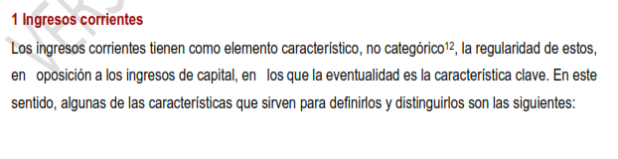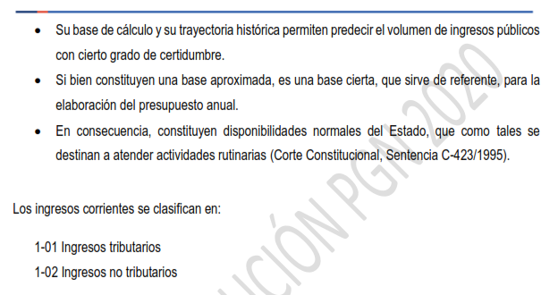

Sobre los ingresos corrientes no tributarios:

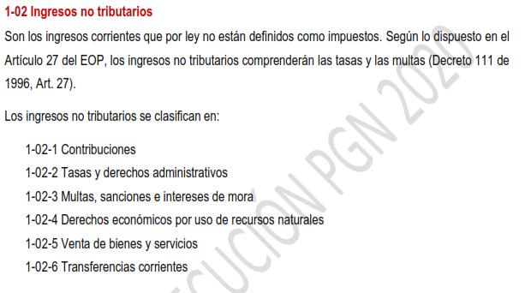

Y sobre las contribuciones:

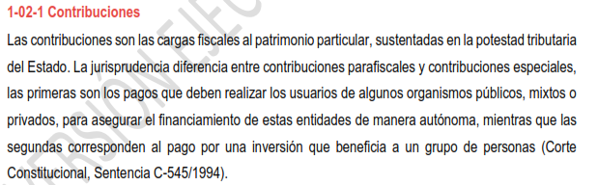

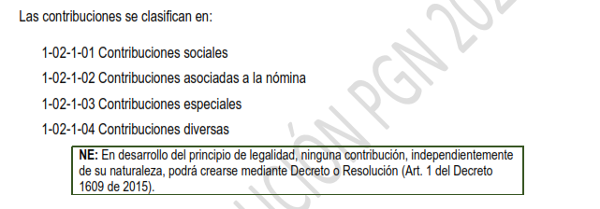

En lo que atañe a los **fondos especiales,** en el referido Manual de Clasificación Presupuestal que contiene la clasificación que ha de dársele a cada uno de los ingresos que componen el presupuesto de rentas, se observa que fueron introducidos como **contribuciones diversas,** que corresponde a una clasificación residual, como lo señala el Manual de la siguiente manera:

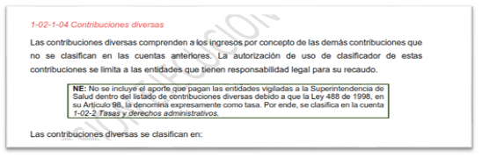

En efecto, en el mencionado Manual de Clasificación Presupuestal, fueron incluidos los recursos de los Fondos Territorial de Seguridad y Convivencia Ciudadana – FONSET, de Solidaridad y Redistribución de Ingresos – FSRI como contribuciones diversas y se les señaló un código para ser incluido en el nuevo sistema de clasificación presupuestal, más adelante sobre el FSRI, se lee:

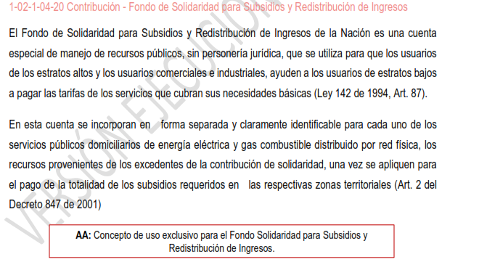

Ahora en el Anexo 1 del CCPTE, se encuentran referenciados los siguientes rubros a tener en cuenta al momento de realizar la programación presupuestal para el FSRI, la contribución diversa, así:

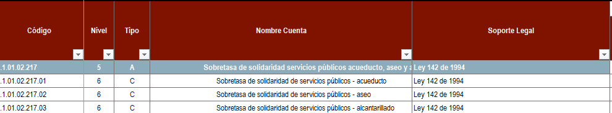

Y frente al FONSET, se dijo:

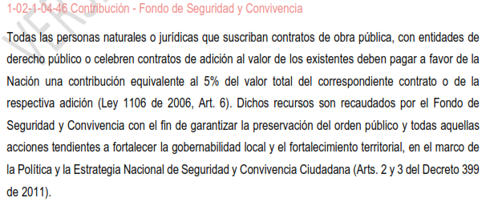

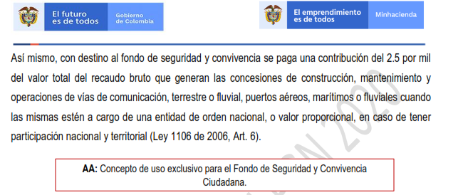

En el anexo 1 se dispuso, los siguientes rubros que hacen parte del FONSET -contribución sobre contratos de obra y las multas del CNPCC - como contribuciones diversas así:

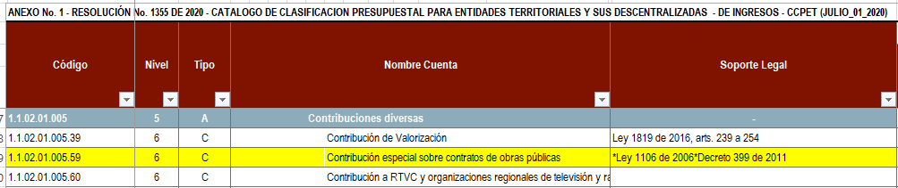

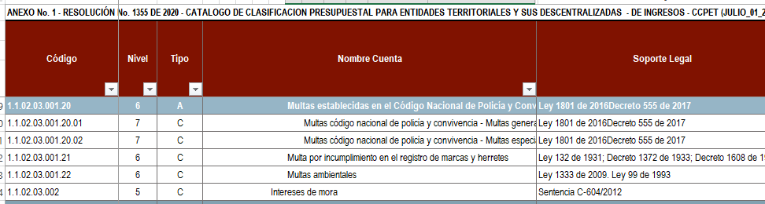

Conforme a lo anterior, en el Manual de Clasificación Presupuestal, se estableció los códigos: **1 (ingreso corriente) -02 (no tributario) -1 (contribuciones) -04 (contribuciones diversas),** entonces, para el **FSRI se señaló el código 1-02-1-04-20 y para el Fondo de Seguridad y Convivencia Ciudadana, el código corresponde al 1-02-1-04-46;** frente al Fondo de Gestión de Riesgo, en el acápite de ingresos del Manual no se señaló, ningún código en específico, pero en el acápite de gastos se lee, en el acápite de transferencias (03) a entidades del gobierno (03) A otras entidades del Gobierno general (04), se dispuso:

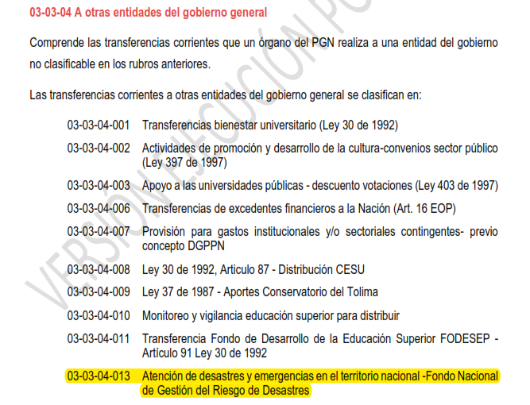

Según lo anterior, se tiene que dos fondos especiales FSRI y FONSET fueron clasificados como **contribuciones diversas** en la categoría de **ingresos corrientes** del CCPET, mientras que, frente al FONDO DE GESTIÓN DEL RIESGO, no se hizo alusión alguna en dicho acápite, pero en el capítulo de clasificación del gasto si se incluyó el mismo como una transferencia a entidades del Gobierno.

Así las cosas, partiendo de las precisiones normativas ya referenciadas, encuentra la Sala que esa clasificación ha de aplicarse íntegramente en las demás etapas del ciclo presupuestal, esto es, en (liquidación, ejecución, seguimiento y evaluación), pero en la que corresponde a la **presentación y aprobación, según la Resolución 38329/2019 debe seguirse la clasificación dispuesta en el EOP**, dado que aquella refirió que la clasificación dispuesta en el mentado catálogo se aplicaría “sin perjuicio” de la señalada EOP. Estatuto que a diferencia de lo que sucede en el CCPET, señala que los fondos especiales son ingresos diferentes a los recursos de capital y establece el manejo autónomo, independiente y especializado tanto de los ingresos y gastos ligados a esos fondos especiales en virtud de lo dispuesto en la Ley que los crea y/o regula.

Sin desconocer que la desagregación por concepto de ingresos contenida en el CCPET reconoce la primacía de conceptos jurídico y categorías estructurales de ingreso, como lo indica el manual, al referir **“mantiene las definiciones y clasificados del EOP**. **Aplica la misma clasificación a cada uno de los niveles rentísticos del EOP**; a) al presupuesto nacional; b) establecimientos públicos, c) **fondos especiales**, y d) contribuciones parafiscales (…) **propone una clasificación única de los ingresos aplicables a los cinco tipos de ingresos del EOP** (ingresos corrientes de la Nación, recursos de capital, Ingresos propios de los establecimientos públicos, fondos especiales y rentas parafiscales. Para el caso de los impuestos, tasas y contribuciones, estos son clasificados según la definición de la ley y la jurisprudencia, pero se exige suficiente detalle para permitir su calificación económica. **En cuanto a los demás ingresos se clasifican según su natural económica, excepto cuando la ley y la jurisprudencia los define o cosific**ación expresa”

En este orden, para la Sala la **clasificación** por concepto de ingresos contenida en el CCPET se integra con la **estructura del presupuesto de ingresos contenida en el EOP**, pues esta última respeta la división contenida en el artículo 11 del EOP (ingresos corrientes, recursos de capital, **fondos especiales** y contribuciones parafiscales; entre tanto la primera, se refiere a su **desagregación** de acuerdo con la naturaleza contable según la clasificación dada por el CCPET (Párrafo 52 de esta providencia) que resulta aplicable al ciclo presupuestal principalmente al decreto de liquidación presupuestal (desagrega el presupuestos), sin perjuicio de las previsiones normativa a tener en cuenta en el **acto aprobatorio**, de ahí que necesariamente deban integrarse o complementarse según las voces del artículo **1o de la Resolución 3239 de 2019 y artículo 9 del Decreto 412 de 2018.**

Entonces, dada la especificidad de cada fondo especial, considera necesario la Sala referir cuál es el marco normativo que regula el manejo presupuestal de cada uno de los fondos para luego estudiar en el caso concreto sí al aprobar el presupuesto el Concejo de Iza atendió la clasificación del EOP y las normas que regulan el manejo presupuestal de cada fondo especial referido por el Departamento de Boyacá en la demanda, o sí por el contrario, se incurrió en la omisión denunciada, la cual conlleva el desconocimiento del marco normativo contenido en el EOP y las normas del manejo presupuestal de cada fondo especial.

**4. Naturaleza de los Fondos Especiales que conforman el Presupuesto de Rentas o ley de apropiaciones**

En el literal “a” del artículo 11 del Decreto 111 de 1996 (EOP), se señala la composición del Presupuestos de General de la Nación, incluyendo a los fondos especiales, como parte del presupuesto de la Nación, al respecto la norma prevé:

**“**El Presupuesto General de la Nación se compone de las siguientes partes:

a) El Presupuesto de Rentas contendrá la estimación de los ingresos corrientes de la Nación; de las contribuciones para fiscales cuando sean administradas por un órgano que haga parte del Presupuesto, **de los fondos especiales**, de los recursos de capital y de los ingresos de los establecimientos públicos del orden nacional…”.

En el artículo 30 del EOP, sobre los fondos especiales, refiere:

**“**Constituyen **fondos especiales** en el orden nacional, **los ingresos** **definidos en la ley** **para la prestación de un servicio público específico**, así como los pertenecientes a **fondos sin personería jurídica** **creados por el legislador** (Ley 225 de 1995 art. 27)”.

Normas presupuestales que resultan aplicables a las Entidades Territoriales conforme lo prevé el artículo 109 *ibidem,* en el cual sobre este aspecto se regula:

“Las entidades territoriales al expedir las normas orgánicas de presupuesto **deberán seguir las disposiciones de la Ley Orgánica del Presupuesto, adaptándolas a la organización, normas constitucionales y condiciones de cada entidad territorial**. Mientras se expiden estas normas, **se aplicará la Ley Orgánica del Presupuesto en lo que fuere pertinente”**.

Así pues, las normas orgánicas locales deben seguir las previsiones del EOP y mientras se expiden las mismas, se debe aplicar la Ley Orgánica de Presupuesto, lo cual quiere decir en uno u otro caso, que las normas del EOP rigen la actividad presupuestal a nivel local.

Los fondos especiales hacen parte del presupuesto de rentas que compone el presupuesto general y abarcan “*(…) los ingresos definidos en la ley para la prestación de un servicio público específico, así como los pertenecientes a fondos sin personería jurídica creados por el legislador*” a la luz del artículo 30 del Decreto 111 de 1996.

La Corte Constitucional, en sentencia C-009 de 2002, al examinar si dichos fondos violaban la prohibición de rentas nacionales de destinación específica previstas en el artículo 359 de la Carta Política, precisó que los fondos especiales no son contribuciones parafiscales ni ingresos corrientes en cuanto corresponden a una categoría propia en la clasificación de las rentas estatales.

Constituyen una de las excepciones al principio de unidad de caja porque su determinación y recaudo se efectuará de acuerdo con las decisiones que para cada caso adopte el legislador, excluyéndose como renta destinada al pago oportuno de apropiaciones autorizadas en el Presupuesto General de la Nación, y que al repararse en el alcance del citado artículo 30 del Decreto 111, se refiere a dos de las modalidades de fondos especiales, aunque no especifica en ninguna de ellas el tipo de ingresos que las constituyen: “*1) los ingresos definidos en la ley para la prestación de un servicio público específico, y 2) los ingresos pertenecientes a fondos sin personería jurídica creados por el legislador*”.

De esta distinción se deriva la existencia de dos modalidades de fondos: fondos - entidad y fondos - cuenta. En cuanto a los primeros, ese Alto Tribunal Constitucional los relaciona a una entidad de naturaleza pública, con personería jurídica[7], que hace parte de la administración pública, y los segundos, son los ingresos pertenecientes a fondos sin personería jurídica creados por el Legislador, es decir, son un sistema de manejo de recursos sin personería jurídica y que son propiamente fondos especiales, adscritos a una entidad pública[8].

Y aclaró la sentencia en cita que esa disposición “*no crea, menciona ni afecta algún impuesto en particular, sino que se limita a señalar genéricamente qué es lo que constituye un fondo especial, sin especificar la naturaleza de tales ingresos*”, y que, en consecuencia, “*no consagra ni afecta renta tributaria alguna, circunstancia que, de acuerdo con la jurisprudencia de esta Corporación, excluye la posibilidad de vulneración del artículo 359 de la Carta Política en cuanto una norma legal no incurre en la prohibición de rentas nacionales de destinación específica si no contiene ella una renta determinada, de carácter tributario*”.

Por consiguiente, concluyó que la declaratoria de constitucionalidad del aludido artículo 30 no faculta al legislador ordinario, cuando defina los ingresos de los fondos especiales, para afectar cualquier tipo de rentas, por cuanto el desarrollo legislativo de esta norma orgánica del presupuesto está naturalmente subordinada a los preceptos constitucionales.

Resulta relevante acotar que en sentencia C-438 de 2017, se expusieron los diversos criterios que ha tenido la Corte Constitucional en torno a la categoría de los fondos-cuenta como fondos especiales, ya que no ha sido un asunto de tratamiento pacífico. Al efecto, recordó que los fondos especiales son un sistema de manejo de cuentas, de acuerdo con los cuales una norma destina bienes y recursos para el cumplimiento de los objetivos contemplados en el acto de creación y cuya administración se hace en los términos en éste señalados.

La sentencia C-438 de 2017 finiquitó el estudio de los fondos especiales así:

“En conclusión, los fondos especiales hacen parte del presupuesto de rentas y recursos de capital de presupuesto general de la Nación. Según el artículo 30 del Estatuto Orgánico del Presupuesto pueden ser de dos modalidades: (i) los ingresos definidos en la ley para la prestación de un servicio público específico; o (ii) los ingresos pertenecientes a fondos sin personería jurídica creados por el Legislador. Los **fondos-cuenta[9] son fondos especiales**, mientras que los fondos-entidad[10] corresponden a una entidad de naturaleza pública que hace parte de la administración pública, es decir que es una nueva entidad que modifica la estructura de la administración pública. Así, los fondos-cuenta se refieren al sistema de manejo de recursos que no cuenta con personería jurídica, puede ser un patrimonio autónomo y, en general, se admite que se rijan por las reglas de contratación de derecho privado como una excepción a las disposiciones que rigen la contratación pública, que son temporales en el contexto de situaciones de emergencia” (subrayado y fuera de texto).

Para lo que al presente asunto interesa es necesario examinar la naturaleza, objeto y régimen del Fondo Territorial de Seguridad y Convivencia Ciudadana (FONSET), del Fondo de Solidaridad y Redistribución de Ingresos (FSRI) y del Fondo de Gestión de Riesgos, y con ello verificar si se califican como fondos especiales con las consecuencias presupuestales que ello conllevaría, tal como se procede enseguida.

**5. El Fondo Territorial de Seguridad y Convivencia Ciudadana (FONSET)[11]**

Los Fondos de Seguridad originariamente fueron creados a través del artículo 122 de la Ley 106 de 1993, como “fondos-cuenta”, a distribuirse según las necesidades regionales de seguridad, y eran administrados por el gobernador o alcalde, o por el secretario de Despacho en quien se delegase dicha facultad. Con los recursos recaudados y administrados en dichos fondos se buscó dotar a las Fuerzas Armadas, de fuentes de financiación que les permitiera afrontar de manera exitosa la ofensiva contra los grupos ilegales, al tiempo que se establecieron los mecanismos para que las entidades públicas del orden territorial contribuyeran a la financiación y dotación de aquellas.

Dicha norma fue derogada por la Ley 418 de 1997 o ley de orden público, la cual en sus artículos 119 y 122 dispuso la creación del Fondo Nacional de Seguridad y Convivencia Ciudadana FONSECON con el mismo carácter, destinación, naturaleza jurídica y presupuestal que los Fondos de Seguridad. Finalmente, la disposición postuló que las actividades de seguridad y orden público financiadas con cargo a los recursos de dichos fondos, serían cumplidas de manera exclusiva por la Fuerza Pública y los organismos de seguridad del Estado.

Por su parte, la Ley 1421 de 2010, a través de sus artículos 6 y 7 (declarados legislación permanente por el parágrafo del artículo 8 de la Ley 1738 de 2014), modificaron los artículos 119 y 122 de la Ley 418 de 1997, en los siguientes términos:

“ARTÍCULO 119. Modificado por el artículo 6 de la Ley 1421 de 2010. El nuevo texto es el siguiente:> En virtud de la presente ley, en todos los departamentos y municipios del país deberán funcionar los Fondos de Seguridad y Convivencia Ciudadana con carácter de “fondo cuenta”. Los recursos de los mismos, se distribuirán según las necesidades regionales de seguridad y convivencia, de conformidad con los planes integrales de seguridad, en materia de dotación, pie de fuerza, actividades de prevención, protección y todas aquellas que faciliten la gobernabilidad local. Estas actividades serán administradas por el gobernador o por el alcalde, según el caso, o por el Secretario del Despacho en quien se delegue esta responsabilidad, de conformidad con las decisiones que para ello adopte el comité de orden público local. Las actividades de seguridad y orden público que se financien con estos Fondos serán cumplidas exclusivamente por la Fuerza Pública y los organismos de seguridad del Estado; las que correspondan a necesidades de convivencia ciudadana y orden público serán cumplidas por los gobernadores o alcaldes.

PARÁGRAFO ÚNICO. El Gobierno Nacional, dentro del término de tres (3) meses contados a partir de la vigencia de la presente ley, reglamentará este artículo.

Seguimiento y reporte de los recursos e inversiones realizadas con los fondos-cuenta territoriales. El Ministerio de Justicia y del Interior, diseñará y pondrá en funcionamiento un sistema que le permita realizar seguimiento a las inversiones que los entes territoriales realizan con los recursos de los fondos-cuenta territoriales. Dicho sistema debe permitir conocer los recursos que anualmente tiene cada fondo-cuenta territorial de seguridad, tanto del orden departamental como local. De igual forma, debe permitir conocer los proyectos y actividades que se financian con estos fondos.

(…)

ARTÍCULO 122. Créase el Fondo Nacional de Seguridad y Convivencia Ciudadana, que funcionará como una cuenta especial, sin personería jurídica, administrada por el Ministerio del Interior, como un sistema separado de cuenta y tendrá por objeto garantizar la seguridad, convivencia ciudadana y todas aquellas acciones tendientes a fortalecer la gobernabilidad local y el fortalecimiento territorial.

Los recursos que recaude la Nación por concepto de la contribución especial consagrada en el artículo 6o de la Ley 1106 de 2006, deberá invertirse por el Fondo Nacional de Seguridad y Convivencia Ciudadana, en la realización de gastos destinados a propiciar la seguridad, y la convivencia ciudadana, para garantizar la preservación del orden público.

Los recursos que recauden las entidades territoriales por este mismo concepto deben invertirse por el Fondo-Cuenta Territorial, en dotación, material de guerra, reconstrucción de cuarteles y otras instalaciones, compra de equipo de comunicación, compra de terrenos, montaje y operación de redes de inteligencia, recompensas a personas que colaboren con la justicia y seguridad de las mismas; servicios personales, dotación y raciones, nuevos agentes y soldados, mientras se inicia la siguiente vigencia o en la realización de gastos destinados a generar un ambiente que propicie la seguridad y la convivencia ciudadana, para garantizar la preservación del orden público.

La administración del Fondo Nacional de Seguridad y Convivencia Ciudadana estará a cargo del Ministerio del Interior y de Justicia.”

En desarrollo del parágrafo único introducido por el artículo 6 de la Ley 1421 de 2010, el Gobierno Nacional expidió el Decreto reglamentario 399 de 2011, por el cual se establece la organización y funcionamiento del Fondo Nacional de Seguridad y Convivencia Ciudadana y los Fondos de Seguridad de las Entidades Territoriales y se dictan otras disposiciones. En dicha norma, y en atención a la aludida disposición legal, se crearon los Fondos Territoriales de Seguridad y Convivencia Ciudadana – FONSET, como fondos cuenta, dispuestos en una cuenta especial sin personería jurídica, y administrados por el gobernador o el alcalde, quienes pueden delegar esa función en el Secretario de Gobierno o quien haga sus veces. Textualmente la referida norma previó lo siguiente:

“(…) Fondos Territoriales de Seguridad y Convivencia Ciudadana

Artículo 9°. Fondos Territoriales de Seguridad y Convivencia Ciudadana - Fonset. De acuerdo con lo establecido en el artículo 119 de la Ley 418 de 1997, prorrogada, modificada y adicionada por las Leyes 548 de 1998, 782 de 2002, 1106 de 2006 y 1421 de 2010, artículo 6°, todo municipio y departamento deberá crear un fondo cuenta territorial de seguridad y convivencia ciudadana, con el fin de recaudar los aportes y efectuar las inversiones de que trata la mencionada ley.

(…)

Artículo 10. Naturaleza jurídica y administración de los Fonset. Los Fonset son fondos cuenta y deben ser administrados como una cuenta especial sin personería jurídica. Serán administrados por el Gobernador o Alcalde, según el caso, quienes podrán delegar esta responsabilidad en el Secretario de Gobierno, o quien haga sus veces.”

En línea con las prescripciones normativas reseñadas, el FONSET, al estructurarse en un fondo cuenta sin personería jurídica, debe catalogársele como un fondo especial con una finalidad legal específica, de aquellos que hacen parte del presupuesto de rentas y que conforman el presupuesto de las entidades territoriales

Acerca de los recursos de precitado Fondo, es necesario acotar que el Presidente de la República, al amparo del Decreto 1793 de 1992 de conmoción interior, expidió el Decreto 2009 de 1992, por el cual se creó una contribución especial del cinco por ciento (5%) del valor de los contratos de obra pública o de sus adicciones, para la construcción o el mantenimiento de vías, que fueran suscritos con las entidades de derecho público, cuya destinación era la dotación de las fuerzas armadas.

Dicha contribución fue inicialmente instrumentada con carácter transitorio, sin embargo, fue prorrogada y modificada a través de diversas normas[12], hasta que finalmente con la Ley 1738 de 2014[13] , en su artículo 8 –parágrafo-, declaró la vigencia con carácter permanente del artículo 6 de la Ley 1106 de 2006, por medio del cual se consagró la contribución especial destinada a los fondos nacional y territorial de seguridad, y de los artículos 6 y 7 de la Ley 1421 de 201016, que estatuyeron el Fondo Nacional de Convivencia Ciudadana-FONSECON y los Fondos Territoriales de Seguridad - FONSET.

De otra parte, el referido Decreto reglamentario 399 de 2011 consagró otras fuentes de recursos adicionales que puedan ser incorporados al Fondo Territorial de Seguridad y Convivencia Ciudadana, diferentes a la contribución especial, para atender la política de convivencia y seguridad ciudadana, como son: i) La imposición de tasas o sobretasas, ii) Los aportes voluntarios de los municipios y departamentos, provenientes de aportes de otras fuentes o recursos distintos a los previstos por la ley, y iii) Los aportes de origen lícito de gremios y personas jurídicas, previa aprobación del Comité Territorial de Orden Público.

Ya el Decreto 1284 de 2017, reglamentario del Código Nacional de Policía y Convivencia Ciudadana, en su artículo 2.2.8.4.1, refirió en cuanto al recaudo y administración del dinero por concepto de multas que: “*Los recursos provenientes de las multas del Código Nacional de Policía y Convivencia ingresarán al Fondo Territorial de Seguridad y Convivencia Ciudadana (Fonset), en cuenta independiente dispuesta por las administraciones distritales y municipales, distinta de aquella a la que ingresan los recursos a que se refiere la Ley 418 de 1997, modificada y prorrogada por las Leyes 548 de 1999, 782 de 2002, 1106 de 2006, 1421 y 1430 de 2010 y 1738 de 2014*”. Y en su inciso segundo estableció su distribución a su objetivo legal, así:

“En cumplimiento del parágrafo del artículo 180 de la Ley 1801 de 2016, el sesenta por ciento (60%) de los recursos provenientes del recaudo por concepto de multas se destinará a la cultura ciudadana, pedagogía y prevención en materia de seguridad, de los cuales un cuarenta y cinco por ciento (45%) será para financiar programas, proyectos de inversión y actividades de cultura ciudadana, y un quince por ciento (15%) a la administración, funcionamiento e infraestructura del Registro Nacional de Medidas Correctivas, como elemento necesario para garantizar la prevención a través del recaudo y almacenamiento de información detallada, georreferenciada y en tiempo real del estado de las multas en todo el territorio nacional, lo cual constituye un instrumento imprescindible para el cumplimiento de su función legal. El cuarenta por ciento (40%) restante se utilizará en la materialización de las medidas correctivas impuestas por las autoridades de Policía”.

En consecuencia, los ingresos del FONSET se encuentran determinados en la Ley y corresponden básicamente a la **contribución del 5% de contratos de obr**a (Ley 1738/14 y 1150/07) y **las multas del CNPCC** (Ley 1284/17), y otras fuentes como **aportes** a los que se refiere el Decreto 399/11. La Sala dirá que, frente a las dos primeras, por tener el carácter de rentas con destinación específica se deben incorporar en el presupuesto de ingresos como una fuente de los recursos del fondo especial FONSET. En cuanto al gasto, como los recursos tiene destinación a una finalidad legal, debe encaminarse de manera especializada a esos fines lo cual debe verse reflejado en el presupuesto de gastos.

**6. Del Fondo de Solidaridad y Redistribución de Ingresos (FSRI)**

Como una forma de expresión del carácter público y social de los servicios públicos domiciliarios, la Ley 142 de 1994, en su artículo 89, consagró la creación de los fondos de solidaridad y redistribución de ingresos, así:

"Artículo 89. Aplicación de los criterios de solidaridad y redistribución de ingresos.

(…)

Los concejos municipales están en la obligación de crear fondos de solidaridad y redistribución de ingresos", para que al presupuesto del municipio se incorporen las transferencias que a dichos fondos deberán hacer las empresas de servicios públicos, según el servicio de que se trate, de acuerdo con lo establecido en el artículo 89.2 de la presente Ley. Los recursos de dichos fondos serán destinados a dar subsidios a los usuarios de estratos 1, 2 y 3, como inversión social, en los términos de esta Ley. A igual procedimiento y sistema se sujetarán los fondos distritales y departamentales que deberán ser creados por las autoridades correspondientes en cada caso.

(…)

89.2. Quienes presten los servicios públicos harán los recaudos de las sumas que resulten al aplicar los factores de que trata este artículo y los aplicarán al pago de subsidios, de acuerdo con las normas pertinentes, de todo lo cual llevarán contabilidad y cuentas detalladas. Al presentarse superávits, por este concepto, en empresas de servicios públicos oficiales de orden distrital, municipal o departamental se destinarán a "fondos de solidaridad y redistribución de ingresos" para empresas de la misma naturaleza y servicio que cumplan sus actividades en la misma entidad territorial al de la empresa aportante. Si los "fondos de solidaridad y redistribución de ingresos" después de haber atendido los subsidios de orden distrital, municipal o departamental, según sea el caso, presentaren superávits, estos últimos se destinarán para las empresas de la misma naturaleza y servicio con sede en departamentos, distritos o municipios limítrofes, respectivamente. Los repartos se harán de acuerdo a los mecanismos y criterios que establezcan las comisiones de regulación respectivas.

Los superávits, por este concepto, en empresas privadas o mixtas prestatarias de los servicios de agua potable o saneamiento básico y telefonía local fija, se destinarán a los "fondos de solidaridad y redistribución de ingresos" del municipio o distrito correspondiente y serán transferidos mensualmente, de acuerdo con los mecanismos que establezcan las comisiones de regulación respectivas. Los superávits, por este concepto, en empresas privadas o mixtas prestatarias de los servicios de energía eléctrica y gas combustible irán a los fondos que más adelante se desarrollan en este mismo artículo".

Sobre la definición de los Fondos de Solidaridad y Redistribución de Ingresos, la doctrina ha señalado que su objetivo “*es canalizar los recursos destinados a sufragar subsidios para que las personas de menores ingresos puedan pagar los servicios públicos domiciliarios*".

Ahora bien, el Decreto 565 de 1996 reglamentó el artículo 89 de la Ley 142 de 1994, señalando la naturaleza de los fondos de solidaridad y redistribución de ingresos, así:

"Artículo 4. Naturaleza de los Fondos de Solidaridad y Redistribución de Ingresos para los servicios de acueducto, alcantarillado y aseo. Los Fondos de Solidaridad y Redistribución de Ingresos, que de acuerdo con la Ley 142 de 1994 deben constituir los concejos municipales y distritales y las asambleas, serán cuentas especiales dentro de la contabilidad de los municipios, distritos y departamentos, a través de las cuales se contabilizarán exclusivamente los recursos destinados a otorgar subsidios a los servicios públicos domiciliarios.

Dentro de cada Fondo creado se llevará la contabilidad separada por cada servicio prestado en el municipio o distrito y al interior de ellos no podrán hacerse transferencias de recursos entre servicios" (subrayado fuera de texto).

Respecto de la fuente de los recursos del referido Fondo FSRI, el artículo 14 del citado decreto consagra:

"Artículo 14. Fuentes de los recursos para otorgar los subsidios a través de los Fondos de Solidaridad y Redistribución de Ingresos. Podrán utilizarse como fuentes para el otorgamiento de los subsidios las siguientes:

a) Los recursos provenientes de los aportes solidarios definidos en el artículo 1 de este Decreto, podrán ser administrados por las entidades prestadoras de los servicios públicos domiciliarios;

b) Los recursos obtenidos de otros Fondos de Solidaridad y Redistribución de Ingresos del orden municipal, distrital y departamental;

c) Recursos provenientes de la participación de los municipios en los ingresos corrientes de la Nación, tanto los correspondientes a libre inversión como los que deben destinarse al sector (Ley 60 de 1993);

d) Recursos provenientes del 10% del impuesto predial unificado al que se refiere el artículo 7 de la Ley 44 de 1990, para los servicios de acueducto, alcantarillado y aseo;

e) Recursos provenientes de las regalías por concepto de explotación de recursos naturales no renovables de propiedad del Estado, de acuerdo con la Ley 141 de 1994;

f) Recursos presupuestales de las entidades descentralizadas del orden nacional o territorial (artículo 368 de la Constitución Nacional);

g) Otros recursos presupuestales a los que se refiere el artículo 89.8 de la Ley 142 de 1994".

Igualmente, el Decreto 565 de 1996 señala, acerca de la contabilidad que deben llevar las empresas de servicios públicos para dar sus aportes al Fondo de Solidaridad y Redistribución de Ingresos, lo siguiente:

“Artículo 7 Contabilidad interna. Las entidades prestadoras de los servicios públicos domiciliarios deberán llevar cuentas detalladas de las sumas recaudadas y de las recibidas por transferencias de otras entidades con destino a los Fondos de Solidaridad y Redistribución de Ingresos, y de su aplicación.

Si la entidad presta servicios en varios municipios, las cuentas internas y la contabilidad deberán, además, llevarse en forma separada para cada municipio.

Si en un municipio un mismo servicio es prestado por diferentes entidades cada una de ellas deberá llevar la contabilidad de aportes solidarios y subsidios de su zona o área de servicio".

El mismo Decreto señala las fuentes de los recursos que alimentan la cuenta conocida como FSRI, los cuales son recursos ya establecidos y cuyo origen se encuentra previsto en el citado artículo 14 de la disposición en estudio.

Sobre la incorporación de los Fondos de Solidaridad y Redistribución de Ingresos, la H. Corte Constitucional precisaba que: "*Tanto el factor que se aplica a los usuarios de los estratos altos - cuya naturaleza tributaria se deduce de ser una erogación obligatoria destinada a una finalidad pública y sin contraprestación - como los "aportes directos", se contabilizan, registran e incorporan en los respectivos presupuestos de la nación, los departamentos, los distritos y los municipios, pues, al destinarse ambos recursos a la financiación de los subsidios para pagar las tarifas de los usuarios de menores recursos, configuran gasto público, que no puede hacerse sino se incluye en aquéllos (C.P., art. 345)*".

La doctrina autorizada sobre la materia, al definir los Fondos de Solidaridad y Redistribución de Ingresos señaló:

"El Fondo de Solidaridad y Redistribución de Ingresos es, como ha quedado explícito desde un principio, una cuenta dentro del respectivo presupuesto de la entidad a la que pertenece.

A través de ella se contabilizarán todos los recursos que, en virtud de la decisión de la administración territorial correspondiente, se destinen para otorgar subsidios para el pago de los servicios públicos domiciliarios”[14].

En este punto, es importante traer a colación el Concepto No 174 de 17 de marzo de 2011, emitido por la Superintendencia de Servicios públicos domiciliarios, el cual, al referirse al manejo de dicho fondo, señaló:

“Ahora bien, en cuanto al manejo de dicha cuenta a nivel municipal, siendo que el FSRI se constituye con recursos públicos de destinación específica, su manejo presupuestal se lleva a cabo a través de una cuenta especial sin personería jurídica, con contabilidad separada.

Por tanto, su manejo configura gasto público, lo cual conlleva la implementación de un procedimiento administrativo y contable con el objeto de canalizar los recursos al fin previsto en la ley, para lo cual se expedirán las disposiciones municipales que sean compatibles con las disposiciones del Estatuto Orgánico del Presupuesto Público necesarias para implementar gestiones de tipo administrativo y contable que desarrollen las obligaciones legales impuestas para su administración”.

Por todo lo expuesto, es dable señalar que el Fondo de Solidaridad y Redistribución de Ingresos tiene la condición de fondo cuenta que hace parte de la contabilidad de los municipios, constituye presupuestalmente un fondo especial de aquellos que hacen parte del presupuesto de rentas cuyos recursos tienen legalmente una destinación particular, como es, en este caso, sufragar subsidios para que las personas de menores ingresos puedan pagar los servicios públicos domiciliarios.

Conforme a lo anterior, para la Sala es viable concluir que los recursos del FSRI, los cuales provienen en su mayoría de la sobretasa o contribución prevista en el artículo 89 de la Ley 142 de 1994, deben ser referidos de manera autónoma e independiente en el presupuesto de ingresos y señalarse que hacen pare de dicho fondo especial.

En cuanto al presupuesto de gastos conforme lo señala el Consejo de Estado en la jurisprudencia en cita, al ser recursos de destinación específica para cubrir el subsidio de los servicios de acueducto, alcantarillado y aseo para lo cual fue creado el FSRI, deben señalarse de manera concreta el destino de esos recursos al aprobar el presupuesto de gastos, pues es la forma que tiene la Corporación Administrativa (Concejo) de establecer que se encaminaron a los fines legales.

**7. Del Fondo de Gestión de Riesgo**

El Fondo Nacional de Calamidades fue creado por el Decreto 1547 de 1984, en su artículo 1º, modificado por el artículo 70 del Decreto 919 de 1989, “*como una cuenta especial de la Nación, con independencia patrimonial, administrativa, contable y estadística, con fines de interés público y asistencia social y dedicado a la atención de las necesidades que se originen en situaciones de desastre o de calamidad o de naturaleza similar*”.

Con posterioridad, el nombre cambió por el de Fondo Nacional de Gestión del Riesgo de Desastres, de acuerdo con las modificaciones que impuso la Ley 1523 de 2012, “*por la cual se adopta la política nacional de gestión de riesgo de desastres y se establece el sistema nacional de gestión del riesgo de desastres y se dictan otras disposiciones*”, en cuyo artículo 47 se lee: “*El Fondo Nacional de Calamidades creado por el Decreto 1547 de 1984 y modificado por el Decreto-Ley 919 de 1989, se denominará en adelante Fondo Nacional de Gestión del Riesgo de Desastres y continuará funcionando como una cuenta especial de la Nación, con independencia patrimonial, administrativa, contable y estadística conforme a lo dispuesto por dicho decreto*”.

Por su parte, el artículo 53 de la ley 1523 de 2012 consagra las apropiaciones presupuestales para la gestión de riesgo, así: “*Las entidades del orden nacional, regional, departamental, distrital y municipal que hacen parte del sistema nacional, incluirán a partir del siguiente presupuesto anual y en adelante, las partidas presupuestales que sean necesarias para la realización de las tareas que le competen en materia de conocimiento y reducción de riesgos y de manejo de desastres*”.

Así mismo, el artículo 54 ibídem previó los fondos territoriales en el siguiente tenor: “*Las administraciones departamentales, distritales y municipales, en un plazo no mayor a noventa (90) días posteriores a la fecha en que se sancione la presente ley, constituirán sus propios fondos de gestión del riesgo bajo el esquema del Fondo Nacional, como cuentas especiales con autonomía técnica y financiera, con el propósito de invertir, destinar y ejecutar sus recursos en la adopción de medidas de conocimiento y reducción del riesgo de desastre, preparación, respuesta, rehabilitación y reconstrucción. Podrá establecer mecanismos de financiación dirigidos a las entidades involucradas en los procesos y a la población afectada por la ocurrencia de desastres o calamidad. El Fondo podrá crear subcuentas para los diferentes procesos de la gestión del riesgo*”.

En punto a las fuentes de financiamiento de los Fondos Territoriales de Gestión del Riesgo, la Unidad Nacional para la Gestión del Riesgo emitió la Circular No. 063 del 9 de octubre de 2017, señalando al respecto que:

“(…) Adicionalmente, existen otras fuentes distintas a las del presupuesto local y le permitirán al territorio contar con otros recursos a saber:

• Ingresos corrientes de libre destinación o fuente de recursos específica de acuerdo a sus tributos: Los ingresos corrientes de libre destinación ICLD son los ingresos tributarios y no tributarios, excluidas las rentas de destinación específica, es decir, aquellas destinadas por Ley o por Acto Administrativo a un fin determinado (artículo 3 de Ley 617 de 2000). La entidad territorial podrá asignar de rentas propias la que estime conveniente o un porcentaje de la misma, de acuerdo a su análisis presupuestal. Para este caso también pueden asignar un número de salarios mínimos legales mensuales vigentes que asignen al año como fuente del fondo sin afectar rentas directamente.

• Sistema General de Participaciones: El SGP corresponde a los recursos que la Nación debe transferir a las entidades territoriales (Departamentos, Distritos y Municipios) en cumplimiento de los artículos 356 y 357 de la Constitución Política, reformados por los actos legislativos 01 de 2001 y 04 de 2007, para la financiación de los servicios a su cargo en educación, salud, agua potable y los definidos en el Artículo 76 de la Ley 715 de 2001. Dentro de los recursos de SGP otros sectores, se puede asignar una fuente de financiación para el fondo territoriales de gestión de desastres.

• Transferencias de las entidades públicas: Son los recursos que provienen de otras entidades como contrapartidas, donaciones o transferidos para fines específicos.

• Recursos provenientes del crédito: Recursos financieros a través de operaciones de endeudamiento, y

• Donaciones: Recursos ofrecidos de manera voluntaria y sin contraprestación o compensación alguna”.

Como se observa, los recursos del Fondo Municipal de Gestión del Riesgo pueden provenir de **diversas fuentes** por disposición legal, las cuales como destaca la Circular No. 069 de 2017 de la UAE Nacional de Gestión del Riesgo pueden corresponder a **ingresos corrientes de libre destinación, destinación de un porcentaje de las trasferencias del SGP otros sectores (diferentes a los que se deben destinar a salud, educación y agua potable), transferencias de otras entidades públicas o aún contribuciones privadas**, lo que en principio, podría llevar a señalar que no debe incorporarse de manera concreta el ingreso en el presupuesto de gastos, al ser su fuente recursos diversos como se vio, y no tratarse de una renta específica, como sucede con la sobretasa de servicios públicos o la contribución del 5% de contratos de obras.

No obstante, como señala la norma indicada (art. 53 de la Ley 1523/12), deben incorporarse “*las partidas*” necesarias, ello implica que en las diferentes rentas que constituyen la fuente de ingreso del referido fondo, debe reflejarse el monto o partida que de dichos ingresos se va destinar a ese fondo, más aún en la etapa de aprobación, atendiendo el control que sobre el gasto realiza la corporación edilicia. Entonces, si bien no se trata de una fuente concreta sino de varias, debe referirse en cada sección del presupuesto de ingresos la partida a afectar con destino al fondo de gestión del riesgo, a fin que se pueda establecer la partida o rubro especifico que se presupuesta para ese propósito.

Ahora frente al gasto ha de señalarse que en la Ley (Ley 1523 de 2012) establece la finalidad que ha de dársele a los recursos del fondo, de hecho como se deja en claro, deben constituirse las subcuentas para determinado fin dentro del sistema municipal de gestión del riesgo y atención y prevención de desastre, lo cual significa que tales “partidas” deberán verse reflejadas en el presupuesto de gastos, a fin de que la corporación administrativa verifique la correspondencia entre ingresos y gastos al momento de aprobar el presupuesto que el ejecutivo pone a su consideración para ser aprobado.

**8. Solución del caso concreto**

Así pues, a la Sala le corresponde determinar si el Acuerdo n.° 024 del 2020 expedido por el Concejo Municipal de Iza “*Por el cual se fija el presupuesto general del municipio de Iza de rentas, ingresos y recursos de capital y se apropian los gastos de funcionamiento, inversión y servicio de la deuda, para la vigencia fiscal comprendida entre el primero (01) de enero al treinta y uno (31) de diciembre del año dos mil veintiuno (2021) y se concede unas autorizaciones”,* se encuentra ajustado a derecho o no, conforme a la nueva reglamentación en materia presupuestal, esto es, la Resolución No. 3832 de 2019, modificada por la Resolución 1355 de 2020, normas reglamentarias a las que se asegura se ajusta, teniendo en cuenta que en el mismo, a juicio del Departamento de Boyacá, **no se incorporaron ni apropiaron en el presupuesto de rentas y gastos los recursos que conforman los Fondos Territorial de Seguridad y Convivencia Ciudadana – FONSET, de Solidaridad y Redistribución de Ingresos – FSRI y de Gestión del Riesgo**.

Para tal fin **se adoptará el precedente horizontal** adoptado por esta Corporación en la sentencia proferida el 26 de agosto de 2021 por el MP. Félix Alberto Rodríguez Riveros, dentro del medio de control de validez de acuerdo n.° 2021-00056-00, en el que se hizo el control del Acuerdo n.° 21 de 2020 expedido por el Concejo Municipal de Jericó *“Por medio del cual se adopta el presupuesto general de ingresos y gastos del Municipio de Jericó para la vigencia fiscal 2021”*, declarando su invalidez total.

En aquella oportunidad se concluyó, con fundamento en las normas particulares que regulan el manejo y destinación de los recursos de los fondo-cuenta especiales de FSRI, FONSET y Fondo de Gestión del Riesgo, que en el **presupuesto tanto de ingresos como de gastos deben señalarse de manera específica, autónoma e independiente los recursos de los mismos**, a fin que se pueda establecer de manera clara y concreta qué recursos se tiene presupuestados ingresaran al municipio para atender las finalidades de cada uno de estos fondos, así como el destino de los mismos, los cuales deberán atender la finalidad esperada, y dado el manejo financiero autónomo de los mismos, reflejarse que se direccionaran a cada fondo-cuenta, para que sean manejados de manera independiente que el resto de los recursos que conforman el presupuesto.

En el Acuerdo No. 024 de 3 de diciembre de 2020 “*Por el cual se fija el presupuesto general del municipio de Iza de rentas, ingresos y recursos de capital y se apropian los gastos de funcionamiento, inversión y servicio de la deuda, para la vigencia fiscal comprendida entre el primero (01) de enero al treinta y uno (31) de diciembre del año dos mil veintiuno (2021) y se concede unas autorizaciones*”*,* se acordó lo siguiente:

“**Artículo Primero:** Fijase los cómputos de rentas e ingresos y recursos de capital del Municipio de Iza, para la vigencia fiscal comprendida entre el primero (1) de enero y el treinta y uno (31) de diciembre del año 2021 en la suma de TRES MIL TRESCIENTOS UN MILLONES TRESCIENTOS SESENTA Y SEIS MIL CIENTO OCHENTA Y OCHO PESOS ($3,301,366,188.00) M/CTE, de acuerdo con la siguiente distribución:

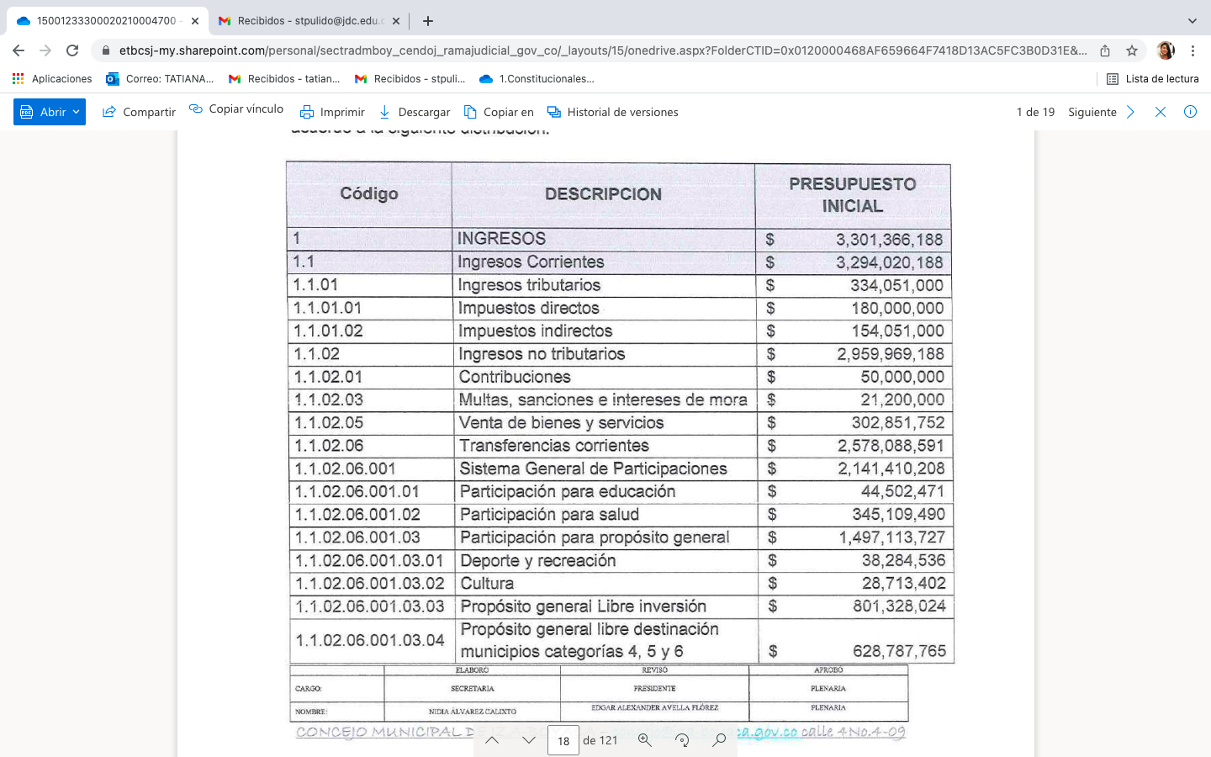

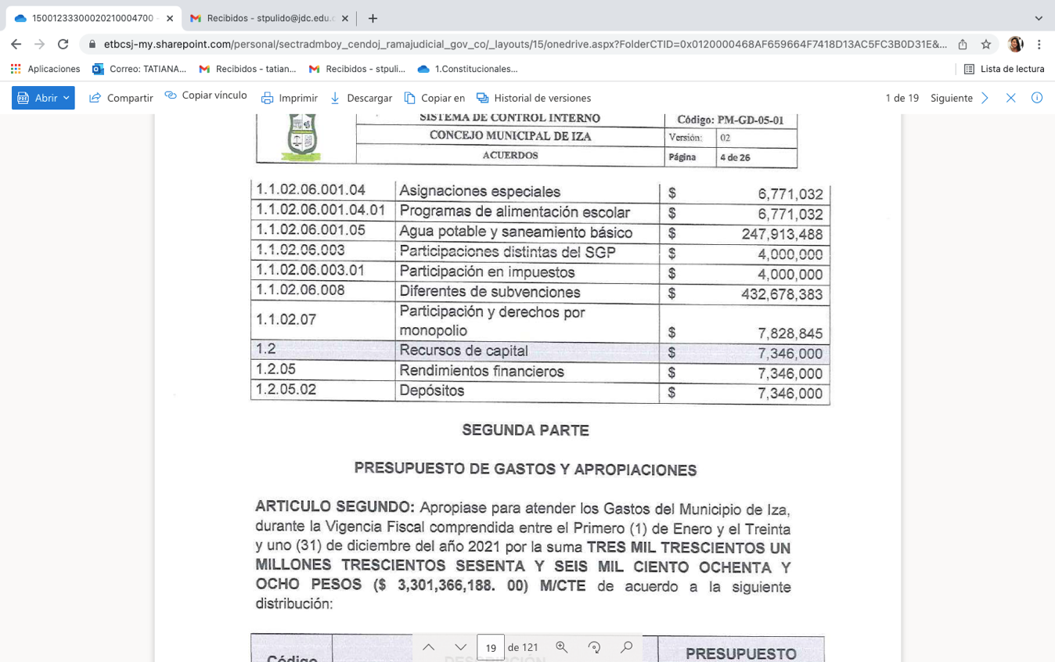

**Artículo Segundo:** Apropiase para atender los gastos del Municipio de Iza, durante la vigencia fiscal comprendida entre el primero (1) de enero y el treinta y uno (31) de diciembre del año 2021 por la suma de TRES MIL TRESCIENTOS UN MILLONES TRESCIENTOS SESENTA Y SEIS MIL CIENTO OCHENTA Y OCHO PESOS ($3,301,366,188.00) M/CTE, de acuerdo a la siguiente distribución:

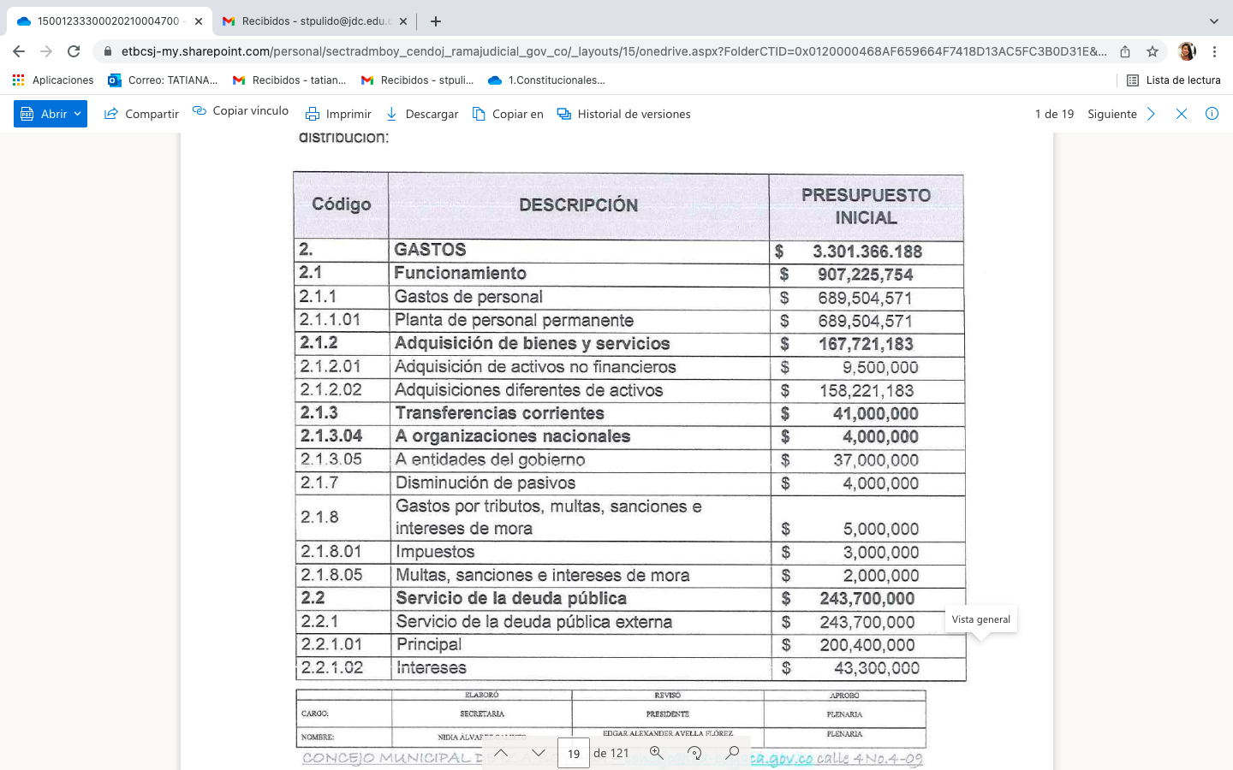

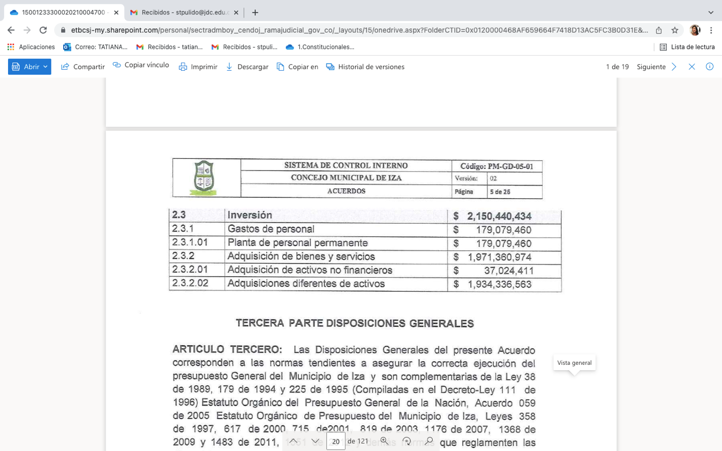

En el presente asunto lo que se pretende comprobar es si en el Acuerdo demandado el Concejo Municipal de Iza atendió las previsiones de la clasificación del EOP y las normas de manejo presupuestal de los fondos especiales de FSRI, FONSET y Gestión del Riesgo, pues como refiere el artículo 1º de la Resolución 3832 de 2019 emanada del Ministerio de Hacienda y Crédito Público, el CCPTE será aplicado en las etapas del ciclo presupuestal, **sin perjuicio** que en las etapas de **presentación y aprobación del presupuesto se aplique la clasificación y desagregación al detalle del EOP.**

Ahora, al verificar el acuerdo municipal allegado por la Gobernación de Boyacá la Sala observa que efectivamente que tanto en el presupuesto de rentas como de gastos consignados en los artículos primero y segundo, **no se incorporaron el FONSET, el FSRI, ni tampoco el Fondo de Gestión del Riesgo** dentro de una categoría independiente y autónoma legalmente establecida para los fondos especiales en el presupuesto municipal, sino que **se omitió su desagregación** sustentada en la aplicación de la nueva estructura denominada “Catálogo de Clasificación Presupuestal para Entidades Territoriales - CCPET”.

Conforme a lo anterior se estructura el cargo invocado por el Departamento de Boyacá, pues ha de recordarse que conforme a lo dispuesto en la Resolución No. 3832 de 2019, en la etapa del ciclo presupuestal en la que se emite el Acuerdo No. 24 del 2020, debe ser observada la **clasificación y la desagregación al detalle que trata el EOP**, lo que implicaba que se diera el tratamiento de **ingresos independientes y autónomos a los fondos especiales de FSRI, FONSET y Fondo del Gestión del Riesgo** como lo reclama el Departamento de Boyacá en la demanda, y además atendiendo, el manejo presupuestal que ha de darse a esos recursos en forma independiente a los demás incorporados en el presupuesto, debieron especificarse los gastos en sección separada para cada fondo de acuerdo a los fines previstos en las leyes y normas que reglamenta cada fondo-cuenta especial.

Ahora bien, como conclusión del análisis efectuado, la Sala considera que estos fondos especiales (FSRI, Gestión del Riesgo y FONSET) debieron incluirse en el presupuesto de ingresos de forma independiente, pero en lugar de ello, el Concejo Municipal de Iza los estructuró en los anexos del Acuerdo con fundamento en el Catálogo de Clasificación Presupuestal para Entidades Territoriales CCPET, así:



Por lo tanto, **el acto acusado desconoció la composición estructural del presupuesto de ingresos que está regulada en el EO**P, y que debía ser tenida en cuenta en el acto aprobatorio (presupuesto) en los términos del artículo 111 del EOP, al utilizar en este acto la desagregación del mismo planteada en el catálogo, el cual resulta aplicable para el acto posterior que no requiere aprobación (decreto de liquidación), que sí desagrega el presupuesto atendiendo los conceptos de ingreso que fueron estandarizados por el Ministerio de Hacienda y Crédito Público con el CCPET.

Por ende, esta Corporación comparte el cuestionamiento presentado por la Gobernación de Boyacá en su demanda respecto a la forma en que se apropiaron los fondos cuenta, pues no se diferenciaron en las rentas y gastos del presupuesto, comoquiera que tampoco se incorporó categoría independiente y autónoma, sino que se omitió su desagregación desconociendo que el sistema de clasificación presupuestal, no entra en disonancia con el Estatuto Orgánico de Presupuesto, sino que por el contrario son sistemas complementarios y aplicable a todas las fases del ciclo presupuestal.Sin perjuicio de que, en la **fase de presentación y aprobación** ante las corporaciones administrativas, deba utilizarse la clasificación y desagregación prevista en el Estatuto Orgánico de Presupuesto, para así realizar el control político al gasto planificado y programado por la administración municipal.

Con fundamento en lo expuesto, la Sala considera que dada la naturaleza jurídica de los fondos cuenta, presupuestalmente debía incorporarse dentro de una categoría independiente y autónoma llamada Fondos Especiales en el presupuesto de rentas y gasto del municipio y con sujeción a las reglas establecidas en Estatuto Orgánico de Presupuesto.

En consecuencia, el cargo de ilegalidad enrostrado prospera en su integridad, en tanto que no se incorporaron debidamente en el presupuesto de rentas y de gastos los Fondos Especiales alegados en el concepto de violación.

Por todo lo expuesto, se declarará la invalidez del acuerdo demandado, en razón a que omitieron el acatamiento de los principios y normas de carácter presupuestal atinentes a la debida incorporación y apropiación del Fondo Territorial de Seguridad y Convivencia Ciudadana (FONSET), del Fondo de Solidaridad y Redistribución de Ingresos (FSRI) y del Fondo de Gestión de Riesgos, en el presupuesto de rentas y de gastos, en los Fondos Especiales.

En relación con los reproches que hace el Departamento respecto a *“la indebida desagregación de la sobretasa ambiental en el presupuesto del municipio*” y *“la indebida autorización otorgada al alcalde municipal para efectuar modificaciones presupuestales dentro del Fondo Local de Salud”*, no se abordarán por prosperar el cargo analizado que afecta íntegramente, la validez del acto demandado.

En mérito de lo expuesto, el Tribunal contencioso Administrativo de Boyacá, Sala de Decisión No. 2, administrando justicia en nombre de la República y por autoridad de la Ley.

**FALLA:**

**PRIMERO. DECLARAR LA INVALIDEZ** del Acuerdo n.° 024 de 2020 “*Por el cual se fija el presupuesto general del municipio de Iza de rentas, ingresos y recursos de capital y se apropian los gastos de funcionamiento, inversión y servicio de la deuda, para la vigencia fiscal comprendida entre el primero (01) de enero al treinta y uno (31) de diciembre del año dos mil veintiuno (2021) y se concede unas autorizaciones”*, proferido por el Concejo Municipal de Iza, por las razones expuestas.

**SEGUNDO.** Comuníquese esta determinación al Departamento de Boyacá, al Presidente del Concejo, al Alcalde y al Personero Municipal de Iza.

En firme esta providencia procédase a su archivo dejando las anotaciones y constancias de rigor.

Notifíquese y cúmplase,

La anterior providencia fue discutida y aprobada en sesión ordinaria de la fecha.

LUIS ERNESTO ARCINIEGAS TRIANA

**Magistrado**

JOSÉ ASCENSIÓN FERNÁNDEZ OSORIO

**Magistrado**

DAYÁN ALBERTO BLANCO LEGUIZAMO

**Magistrado**

1. ARTICULO 15. UNIVERSALIDAD. El presupuesto contendrá la totalidad de los gastos públicos que se espere realizar durante la vigencia fiscal respectiva. En consecuencia, ninguna autoridad podrá efectuar gastos públicos, erogaciones con cargo al Tesoro o transferir crédito alguno, que no figuren en el presupuesto (Ley 38/89, artículo 11. Ley 179/94, artículo 55. inciso 3o. Ley 225/95, artículo 22).
2. ARTICULO 345. En tiempo de paz no se podrá percibir contribución o impuesto que no figure en el presupuesto de rentas, ni hacer erogación con cargo al Tesoro que no se halle incluida en el de gastos. Tampoco podrá hacerse ningún gasto público que no haya sido decretado por el Congreso, por las asambleas departamentales, o por los concejos distritales o municipales, ni transferir crédito alguno a objeto no previsto en el respectivo presupuesto.
3. Art. 14.- El proyecto de presupuesto de Gastos se presentará al Congreso clasificado en secciones presupuestales distinguiendo entre cada una los gastos de funcionamiento, servicio de la deuda pública y los gastos de inversión. Los gastos de inversión se clasificarán en Programas y Subprogramas. Son Programas los constituidos por las apropiaciones destinadas a actividades homogéneas en un sector de acción económica, social, financiera o administrativa a fin de cumplir con las metas fijadas por el Gobierno Nacional, a través de la integración de esfuerzos con recursos humanos, materiales y financieros asignados. Son Subprogramas el conjunto de proyectos de inversión destinados a facilitar la ejecución en un campo específico en virtud del cual se fijan metas parciales que se cumplen mediante acciones concretas que realizan determinados órganos. Es una división de los Programas.
4. Tribunal Administrativo de Boyacá, Sala de Decisión No. 4. Sentencia de 8 de mayo de 2018. MP.: José Ascención Fernández Osorio, proferida dentro de la validez de acuerdo 150012333000201800018-00, Accionado: Municipio de Chiquinquirá-Acuerdo No. 029 del 2017.
5. Con base en el artículo 2.8.1.2.5. del Decreto Único del Sector Hacienda No.1068 de 2015, el Ministerio de Hacienda y Crédito Público expidió la Resolución No. 3832 de 2019, modificada por la Resolución No. 1355 de 2020, mediante las cuales se estableció el Catálogo de Clasificación Presupuestal para Entidades Territoriales y sus Descentralizadas CCPET.
6. Demandante: Departamento de Boyacá, Demandado: Municipio de Jericó
7. Sentencia C-075 de 2006, M.P. Rodrigo Escobar Gil.
8. Dicha interpretación de la sentencia se relacionó el C-438 de 2017.
9. Por ejemplo, el Fondo-Cuenta de Impuestos al Consumo de Productos Extranjeros, se creó como una cuenta especial dentro del presupuesto de la Asociación Conferencia Nacional de Gobernadores, en el cual se depositarán los recaudos por concepto de los impuestos al consumo de productos extranjeros. La sentencia C-414 de 2012 M.P. Mauricio González Cuervo estudió una demanda de inconstitucionalidad en contra del artículo 224 de la Ley 223 de 1995 que creaba el mencionado fondo-cuenta.
10. Sentencia C-075 de 2006, M.P. Rodrigo Escobar Gil.
11. Sobre este tema y de los Fondo de Solidaridad y Redistribución de Ingresos (FSRI) y el Fondo de Gestión de Riesgo que se analizan posteriormente, véase Tribunal Administrativo de Boyacá, Sala de Decisión No. 5. Sentencia del 15 de julio de 2020. M.P. Oscar Alfonso Granados Naranjo de cuya sala hizo parte quien funge como ponente en esta providencia.
12. Decreto Legislativo 1515 de 1993. Posteriormente se incorporó y modificó por medio del artículo 123 y subsiguientes de la Ley 104 de 1993, que a su vez fue prorrogada por la Ley 241 de 1995. Posteriormente la Ley 418 de 1997 o ley de orden público, que derogó la Ley 104 de 1993, mantuvo en su artículo 120 la contribución especial para la financiación de los fondos nacional y territorial de seguridad y convivencia. Esta disposición fue prorrogada y modificada por las Leyes 548 de 1999, 782 de 2002, 1106 de 2006, 1421 de 2010 y 1430 de 2010.
13. Por medio de la cual se prorroga la Ley 418 de 1997, prorrogada y modificada por las Leyes 548 de 1999, 782 de 2002, 1106 de 2006 y 1421 de 2010.
14. Bedoya Giraldo Hubed, "Fondos de Solidaridad y Redistribución de Ingresos" en *Letras Jurídicas, EEPP de Medellín*, Vol 2, No. 2 septiembre de 1997. Pág. 95.